- Наименование темы: Разработка складного экрана и механизма его привода

Исходные данные к проекту:
  - Температурный диапазон эксплуатации ±50ºС;
  - Время срабатывания устройства не более 1 секунды; 2.3 Устройство одноразового действия;
  - Габаритный диаметр 273 мм;
  - Диаметр перекрываемого сечения: D = 193 мм; перекрытие – не менее 75 % от его площади;
  - Толщина шторки экрана – не менее 4 мм;
  - Рабочие положения экрана – «закрыто» и «открыто»
  - Механизм при эксплуатации должен находиться в положении «закрыто»;

  - Механизм должен сохранять работоспособность и заданные положения («закрыто» и
«открыто») после воздействия вибраций, возникающих в процессе транспортирования и эксплуатации, в соответствии с руководящими документами отрасли, а также при перегрузке до 5g в любом направлении, эквивалентных по своему действию статическим нагрузкам;
  - Срабатывание устройства (переход экрана в «открытое» положение) должно производиться от газового источника, рабочее давление газа 6 МПа;
  - Должна быть возможность присоединения УП к узлам и агрегатам.

Содержание проекта

  - Литература и источники, связанные с проектом
    - Материалы в машиностроении. Выбор и применение. Под ред. И.В. Кудрявцева в 5-ти т. – М.: Машиностроение, 1967 г.;
    - Марочник сталей и сплавов Под общей ред. А.С. Зубченко.– М: Машиностроение, 2001 г. – 672 с.: ил.;
    - Расчет на прочность деталей и машин Биргер И.А., Шорр Б.Ф., Иосилевич Г.Б..
– М.: Машиностроение, 1979. – 702 с., ил.;
    - Орлов П.И. Основы конструирования в 2-х т. – М: Машиностроение, 1988 г. – 544 с.;
    - Левятов Д.С. Расчеты и конструирование деталей машин – М: Высш. Школа, 1979. – 303 с, ил.;

    - Расчёт на прочность деталей машин: Справочник/ И.А. Биргер. – М.: Машиностроение, 1993. - 640 с.
    - Моменты инерции тел. Справочник/ М.М.Гернет – М.: Машиностроение, 1977. - 512 с.
    - Справочник по элементарной физике. Н.И. Кошкин, – М.: Наука, 1982. – 312 с.
    - Теоретическая механика в примерах и задачах./ М.И. Бать: В 2-х т. Т.1. –М.: Физматгиз, 1963.- 484с.
    - Охрана труда./ И.В. Гейц, М.: Мир, 2004. – 559 с.
  - Расчетно-теоретический, конструкторский и технологический разделы
    - Выбор и конструирование устройства
    - Расчет динамики движения элементов экрана
    - Проектировочные расчеты силовых пружин и механизма срабатывания
    - Прочностные расчеты основных элементов конструкции
    - Расчет рабочего давления срабатывания устройства
    - Разработка чертежей сборочных единиц, входящих в конструкцию
    - Разработка рабочих чертежей деталей 3.2.8 Конструкторские расчеты
  - Технико-экономический раздел
    - Построение сетевого графика
3.3.4 Расчет себестоимости разработки дипломного проекта
  - Техника безопасности и охрана труда на производстве
По мере выполнения дипломного проекта возможны корректировки и дополнения.

Отчетный материал проекта
4.1.Пояснительная записка_90 листов машинописного текста 4.2.Графический материал (с указанием обязательных чертежей) – ф. А1
    - Конструктивно-компоновочные плакаты – 4 л.
    - Сборочный чертеж механизма экрана с приводом – 1 л. 4.2.3 Кадры анимации работы механизма в ProEngineer.
4.2.4 Плакаты входящих сборочных единиц – 1 л. 4.2.5 Рабочие чертежи – 2 л.
    - Результаты расчетов воздействия перегрузок и вибраций на трехмерную модель лепестков в среде ANSYS – 2 л.
    - Схемы и диаграммы – 2 л. 4.2.8 Прочие плакаты – 5 л.
АННОТАЦИЯ

В данной работе представлены результаты разработки устройства перекрытия потоков ионизирующих излучений. Приведены расчёты движения лепестков, определены характеристики пружин, проведен прочностной расчет устройства, расчёт силовых характеристик механизма привода, расчёт размерных цепей, расчет колебаний конструктивных зазоров при температурных перепадах.
Построен график сетевого проектирования, рассчитана себестоимость разработки конструкторской документации макета. Рассмотрены вопросы охраны труда и техники безопасности.
 |  |  |  |  | 170103.16.061.00.00.00 ПЗ
Изм. | Лист | № докум. | Подпись | Дата
Разраб. |  |  |  |  | Разработка складного экрана и механизма его привода | Лит. |  |  | Лист | Листов
Провер. |  |  |  |  |  |  |  |  | 11 | 89
Реценз.
Н. Контр.
Утверд.

Содержание
Введение 13
- Исходные данные для проектирования 14
  - Назначение 14
  - Технические требования… 14
- Конструкторская часть 15
  - Анализ устройств перекрытия проходного сечения. 15
  - Выбор и разработка конструкций УП. 19
  - Выбор материалов деталей 22
- Расчетная часть 25
  - Определение площади перекрытия проходного сечения… 25
  - Расчет динамики движения лепестков 26
  - Выбор параметров пружин 33
  - Определение времени срабатывания 35
  - Прочностные расчеты… 38
  - Расчёт силовых характеристик механизма привода 45
  - Расчёт размерных цепей и их изменений при температурных перепадах 54
- Экономическая часть 61
  - Построение сетевого проектирования 61
  - Расчет затрат на выполнение дипломной работы 70
- Охрана труда и техника безопасности 78
  - Требования к рабочему помещению и рабочему месту 78
  - Требования к персоналу 80
  - Общие требования безопасности при работе на ЭВМ 81
  - Первая помощь при поражении электрическим током 83
  - Требования пожарной безопасности 84
  - Экологичность проекта… 84
Заключение 87
Список использованных источников 89
 |  |  |  |  | 170103.16.061.00.00.00 ПЗ | Лист  12
Изм. | Лист | № докум. | Подпись | Дата

Введение
С развитием науки и техники для решения многих проблем научно технического прогресса возникла необходимость применения ионизирующего излучения. Сложность и опасность применения ионизирующего излучения потребовали создания сложных приборов и устройств для управления потоками этих излучений. Они разработаны на основе физических, газодинамических и механических принципов. Механические устройства и приборы отличаются безопасностью при изготовлении и эксплуатации, в том числе и при аварийных условиях (пожар, наводнение, механические воздействия и т.п.).
В дипломной работе представлена конструкторская разработка одной из схем устройств регулирования потока ионизирующего излучения. Важными преимуществами этого устройства (например, перед газодинамическими) является возможность поэтапного (в процессе сборки) контроля отдельных его элементов. А также комплексного контроля (проверка срабатыванием) после окончательной сборки и отладки отдельных операций при неудовлетворительных результатах.
Конструкторская разработка, проведенная в дипломном проекте, может рассматриваться как эскизный проект. Некоторые условности и упрощения в расчетах принимались из условия выполнения требуемых характеристик с “запасом”, поэтому в процессе лабораторно- конструкторской отработки (ЛКО), вероятно, могут быть уточнения, оптимизация конструкции.
 |  |  |  |  | 170103.16.061.00.00.00 ПЗ | Лист  13
Изм. | Лист | № докум. | Подпись | Дата

- Исходные данные для проектирования

  - Назначение
    - Устройство перекрытия потоков ионизирующих излучений автоматического действия (далее УП) относится к устройствам для управления потоками рабочей среды, в частности для управления потоками ионизирующих излучений, и предназначено для пропускания потока излучений в заданный момент времени.
  - Технические требования
    - УП в общем случае состоит из диафрагмы (шторки), установленной в оболочке, и имеющей возможность занимать два положения: “закрыто” и “открыто”, двигателей диафрагмы, механизма задействования.
УП должно отвечать требованиям, приведенным ниже:
- устройство одноразового действия;
- заданная толщина шторки не менее 4 мм;
- габаритный диаметр устройства – 274 мм;
- диаметр перекрываемого сечения: D = 193 мм;
- перекрытие не менее 75 % площади проходного сечения;
- диафрагма в положении “закрыто” и “открыто” должна быть зафиксирована;
- диафрагма УП при эксплуатации должна находиться в положении “закрыто”;
- должна быть возможность присоединения УП к различным узлам и агрегатам;
- температурный диапазон эксплуатации от минус 50 до плюс 50 С°;
- задействование системы производится от внешнего газового источника давления. Рабочее давление газа 6 МПа (60 кг/см²);
- время срабатывания УП не более одной секунды.
 |  |  |  |  | 170103.16.061.00.00.00 ПЗ | Лист  14
Изм. | Лист | № докум. | Подпись | Дата

- Конструкторская часть

  - Анализ устройств перекрытия проходного сечения
Рассмотрим ряд конструкций УП для управления потоками рабочей среды с использованием части ограничивающей оболочки.
    - УП с применением клапана
      - Клапан УП представляет собой часть ограничивающей оболочки, пропускающей поток рабочей среды в соответствии с рисунком 2.1
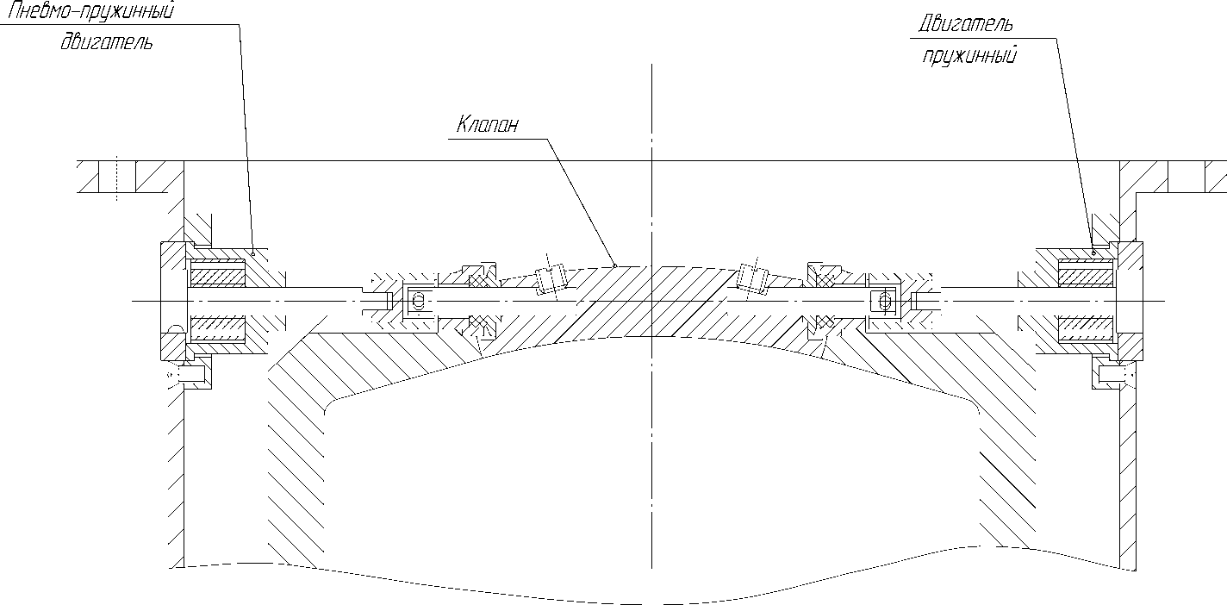
Рисунок 2.1 – Механизм перекрытия на основе поворотного клапана
      - Клапан жестко зафиксирован на оси, установленной в подшипниках из металлорезины, которые в свою очередь установлены в гнезда на неподвижной части ограничивающей оболочки.
Данный привод УП состоит из двух пружинных двигателей, связанных с клапаном посредством двух валов и имеет встроенный узел расфиксации с автономным источником давления.
Пружинные двигатели расположены под корпусом прибора и крепятся к нему на дополнительных накладках.
 |  |  |  |  | 170103.16.061.00.00.00 ПЗ | Лист  15
Изм. | Лист | № докум. | Подпись | Дата

Пружинный двигатель состоит из втулки, в которой размещена плоская спиральная пружина, соединенная с корпусом втулки и валом, проходящим внутри втулки. Фиксация начального положения осуществляется подпружиненным плунжером за лыску на рабочем валу.
При срабатывании источника давления взрывного (пиротехнического) типа, для задействования которого требуется электрический импульс, продукты сгорания по трубопроводу поступают в двигатель. Под действием продуктов сгорания плунжер, преодолевая сопротивление пружины и силы трения, перемещается.
При совпадении на плунжере с конфигурацией шпильки поворотного вала, последний под действием спиральной пружины поворачивает клапан на 90° до упора в специальный стопор, укрепленный на ограничивающей оболочке. Клапан удерживается в повернутом положении за счет остаточного усилия в пружинах (показано на рисунке 2.2).
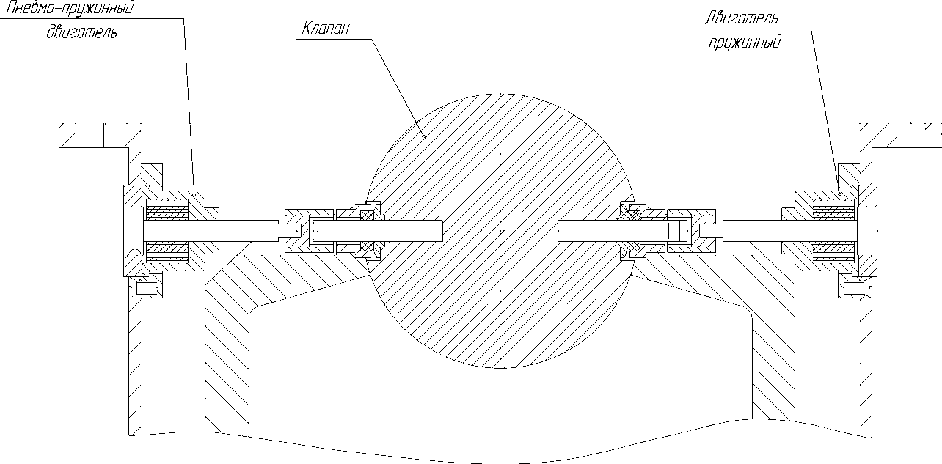
Рисунок 2.2 – Механизм перекрытия на основе клапана в сработанном состоянии
Основным недостатком этой конструкции является невозможность использования всей площади проходного сечения в ограничивающей оболочке из-за затенения отверстия торцовой частью подвижной оболочки при открытом клапане.
 |  |  |  |  | 170103.16.061.00.00.00 ПЗ | Лист  16
Изм. | Лист | № докум. | Подпись | Дата

2.1.2 УП с цилиндрической заслонкой
Заслонка в данной УП расположена внутри корпуса в соответствии с рисунком 2.3, все остальные части – снаружи. Для соединения заслонки с приводом используются четыре водила.
Каждое водило одним концом, выполненным в виде вилки, связано с выступом заслонки, а к другому, опирающемуся на две направляющие шпильки, прикладывается усилие от привода.
В качестве источника энергии применяются винтовые цилиндрические пружины сжатия, расположенные на направляющих шпильках. В сжатом положении пружины удерживаются стопорами, которые препятствуют движению водил. Стопоры в исходном положении фиксируются тросиком.
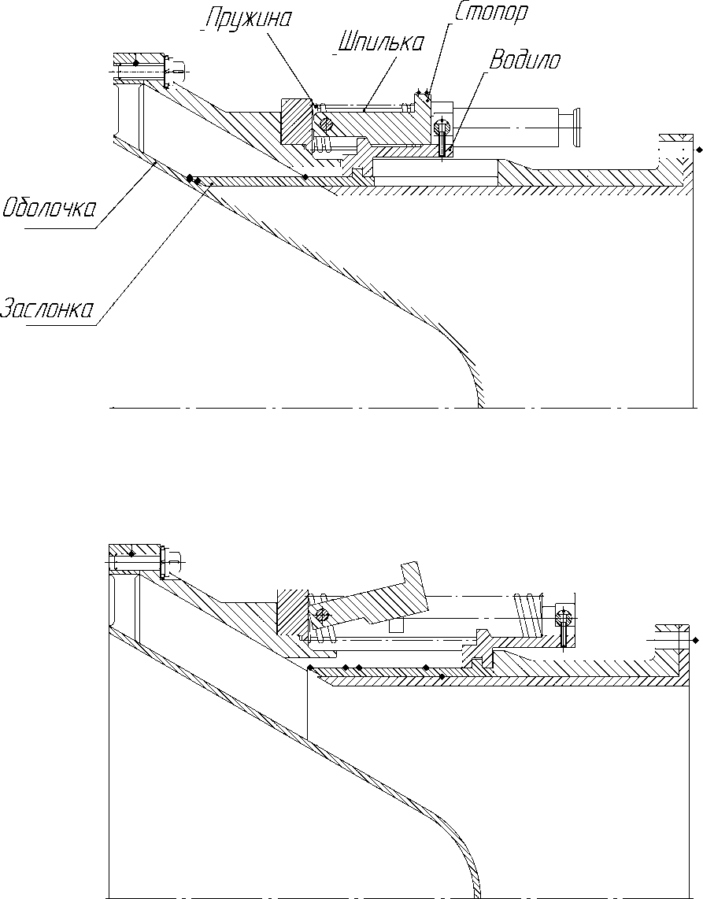
Рисунок 2.3 – УП с цилиндрической заслонкой
 |  |  |  |  | 170103.16.061.00.00.00 ПЗ | Лист  17
Изм. | Лист | № докум. | Подпись | Дата

Срабатывание системы осуществляется от внешнего газового источника давления. Давление газа передается по трубопроводу в полость хомута, где установлен плунжер с уплотнительным резиновым кольцом, удерживающий наконечники тросика. Плунжер в исходном положении удерживается винтовой цилиндрической пружиной сжатия. При повышении давления плунжер перемещается, сжимая пружину. Когда выточка на плунжере совместится с осями наконечников тросика, происходит освобождение последнего. Тросик освобождает стопоры, а те - водила. Под действием пружин привода водила перемещают заслонку - канал открывается. Для фиксации заслонки предусмотрено следующее. У каждого стопора имеется пружина кручения, которая с некоторым усилием поджимает стопор к водилу. В конце хода заслонки стопоры входят в пазы водил, которые выполнены таким образом, что в случае обратного хода заслонки водила упрутся в стопоры и ограничат перемещение заслонки.
Стопор закреплен на оси, посаженной по посадке с натягом в проушины кронштейна. На том же кронштейне крепятся шпильки. Кронштейны и хомут крепятся к корпусу с помощью винтов.
Недостатки этой конструкции устройства перекрытия – необходимость наличия перехода диаметров в корпусе устройства.
    - УП с газодинамической регулировкой
      - В данной конструкции имеется цилиндрическая оболочка, через которую проходит ионизирующее излучение. В центре соосно ей находится оболочка меньшего диаметра с закрытым дном. На дно заложен заряд взрывчатого вещества с электродетонатором. Ионизирующее излучение до задействования УП проходит только вокруг этой оболочки в соответствии с рисунком 2.4. Это уменьшает его интенсивность.
 |  |  |  |  | 170103.16.061.00.00.00 ПЗ | Лист  18
Изм. | Лист | № докум. | Подпись | Дата

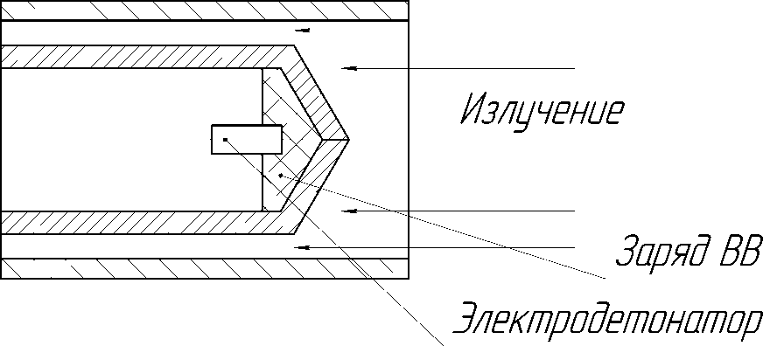
Рисунок 2.4 – УП с газодинамической регулировкой в исходном
состоянии

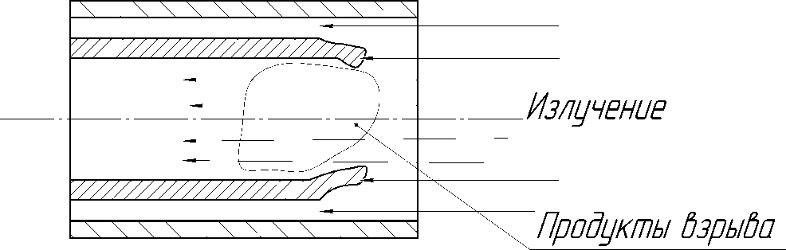
Рисунок 2.5 – УП с разрушенной оболочкой
В момент срабатывания в соответствии с рисунком 2.5 электрический импульс подрывает заряд ВВ. Продукты горения и высокая температура разрушают дно оболочки. Тем самым оболочка открывается для проникновения ионизирующего излучения. Излучение начинает проходить, увеличивая свою интенсивность.
Из достоинств данной конструкции следует отметить низкий вес, технологичность в изготовлении, высокую скорость срабатывания.
Эта конструкция также имеет недостатки – наличие продуктов горения и детонации на пути следования излучения, что приводит к снижению его интенсивности. Также взрывное задействование требует запаса по прочности деталей, ограничение по максимальным размерам УП, требование проведения точных газодинамических расчетов.
  - Выбор и разработка конструкции УП
    - В подразделе 2.1 были рассмотрены наиболее распространенные конструкции УП для различных приборов.
 |  |  |  |  | 170103.16.061.00.00.00 ПЗ | Лист  19
Изм. | Лист | № докум. | Подпись | Дата

Каждый из этих УП имеет ряд преимуществ и недостатков, и удовлетворяет определенным требованиям данного типа приборов.
Задачей данного проекта является разработка УП, который должен удовлетворять требованиям, указанным в разделе 1.
На основе проведенного анализа конструкций известных УП для удовлетворения требований предъявляемых к конструкциям УП согласно разделу 1, была разработана конструкция УП, где в качестве механизма перекрытия потоков в кольцевом сечении используется механизм с заслонкой в виде диафрагмы в соответствии с рисунком 2.6.
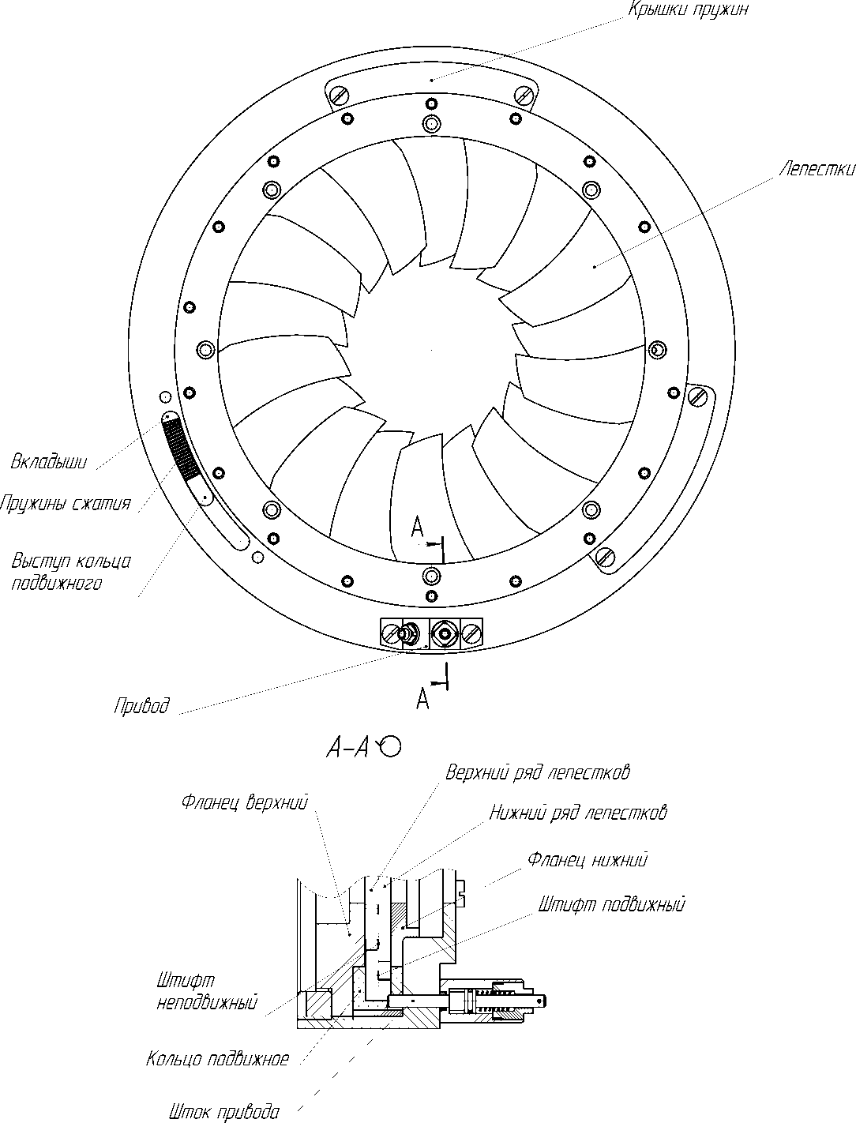
Рисунок 2.6 – Схема УП с заслонкой в виде диафрагмы
 |  |  |  |  | 170103.16.061.00.00.00 ПЗ | Лист  20
Изм. | Лист | № докум. | Подпись | Дата

Диафрагма-экран состоит из 18 лепестков, выполненных в виде сегментов сложной формы, толщиной 4 мм, имеющих радиус, повторяющий открытое сечение устройства.
В лепестках имеются отверстие и паз. Отверстие предназначено для установки лепестка на неподвижный штифт, который является осью вращения. В паз лепестка входит подвижный штифт, который поворачивает лепестки относительно неподвижного штифта.
Всего установлено 36 штифтов, по два на каждый лепесток. Лепестки располагаются в шахматном порядке, образуя, таким образом, верхний и нижний ряд по девять лепестков. Подвижные штифты для обоих рядов расположены в подвижном кольце. Неподвижные штифты для верхнего ряда находятся в верхнем, а для нижнего - в нижнем фланцах.
Движение диафрагме из лепестков сообщают три цилиндрические пружины сжатия. Они устанавливаются в радиальные проточки в корпусе и закрываются крышками. Пружины одним концом оказывают давление на выступ подвижного кольца, а другим концом упираются в корпус через пластмассовый вкладыш.
В исходном положении кольцо удерживается штоком привода, который, при необходимости открытия сечения, выдвигается из отверстия в кольце с помощью пневматического привода на основе поршневого механизма, приводимого в движение пиротехническим источником давления. Привод крепится на корпусе УП.
При перемещении штока, кольцо освобождается и под действием пружин поворачивается, а лепестки убираются в корпус. Благодаря этому раскрывается диафрагма. Угол поворота подвижного кольца составляет 12°, а лепестков 68,6º.
Требование к величине минимальной доли перекрытия позволяет спроектировать диафрагму, которая не обязательно полностью перекроет проходное сечение. Таким образом, возможно присутствие открытого
 |  |  |  |  | 170103.16.061.00.00.00 ПЗ | Лист  21
Изм. | Лист | № докум. | Подпись | Дата

участка при закрытой диафрагме. Этот участок может представлять собой окружность, многоугольник, звездочку и т.п.
Кроме этого, основным преимуществом является эффективное использование заданного проходного сечения без внесения помех для прохождения ионизирующего излучения, удовлетворение жестких габаритных требований и надежное перекрытие излучения в кольцевом сечении.
Для крепления УП к узлам и агрегатам предусмотрены резьбовые отверстия с обеих сторон. С одной стороны это отверстия в верхнем фланце (деталь также имеет направляющую цилиндрическую проточку), а с другой – отверстия в резьбовых втулках. Эти втулки ввинчиваются в корпус УП и фиксируются фенолформальдегидным клеем.
Все стандартные элементы (крепеж, в том числе вышеназванные втулки, элементы уплотнений), использующиеся в УП, изготовляются по отраслевым стандартам предприятия.
  - Выбор материалов деталей
    - После разработки конструкции необходимо выбрать материалы для деталей.
Выберем материалы для основных деталей, используя источники [1,2]:
- для корпуса и гайки выберем алюминиевый сплав АК6 – ковочный сплав, имеет высокие пластические свойства при температурах горячей деформации и хорошие литейные свойства, позволяющие изготавливать изделия требуемой формы и размеров.
- лепесток – сталь 20 – не требуется высокой прочности, распространенная конструкционная сталь.
- штифты – сталь 45 – требуется повышенная прочность, легкость механической и термической обработки, легкость сборки деталей.
 |  |  |  |  | 170103.16.061.00.00.00 ПЗ | Лист  22
Изм. | Лист | № докум. | Подпись | Дата

- кольцо подвижное– поликарбонат ПК-ЭТ-3,5 Высший сорт – обеспечение минимального трения подвижных частей и минимального веса и минимального момента инерции (снижение времени срабатывания УП).
- вкладыш – поликарбонат ПК-ЭТ-3,5 Высший сорт – деталь не несет больших нагрузок, снижение веса УП.
- пружины – проволока Б-1-0,8 по ГОСТ 9389-75 – имеет хорошие пружинящие свойства.
2.3.2 Для неответственных деталей, исходя из требований по прочности и технологичности, выберем один материал – сталь 20.
- фланец нижний – сталь 20;
- фланец верхний – сталь 20;
- обод – сталь 20.
2.3.3 Для деталей привода выберем следующие материалы:
- Для корпуса и штока выберем сталь 40Х – требуется сохранение целостности деталей при воздействии больших нагрузок и давлений. Возможность получения качественных поверхностей для резиновых подвижных уплотнений.
Для неответственных деталей, исходя из требований по прочности и технологичности, выберем один материал – сталь 20.
- втулка – сталь 20;
- штуцер – сталь 20;
- гайка – сталь 20.
Все материалы и их коэффициенты линейного расширения (для проверки сохранения конструктивных зазоров УП при температурных перепадах) приведены в таблице 1[3,4].
 |  |  |  |  | 170103.16.061.00.00.00 ПЗ | Лист  23
Изм. | Лист | № докум. | Подпись | Дата

Таблица 1. Материалы деталей
 |  |  |  |  | 170103.16.061.00.00.00 ПЗ | Лист  24
Изм. | Лист | № докум. | Подпись | Дата
Наименование детали |  | Материал | Коэффициент линейного расширения  α·(10^-6)/ □ C [5]
Основной узел УП
1 | Корпус | Сплав АК6 ГОСТ 4784-97 | 23,1
2 | Гайка
3 | Лепесток | Сталь 20 ГОСТ 1050-2013 | 12,5
4 | Штифты | Сталь 45 ГОСТ 1050-2013 | 12,5
5 | Кольцо | Поликарбонат  ПК-ЭТ-3,5 Высший сорт ТУ6-06-68-89 | 63
6 | Крышка
7 | Вкладыш
8 | Пружины | Проволока Б-1-0,8  ГОСТ 9389-75 | ------
9 | Фланец верхний | Сталь 20 ГОСТ 1050-2013 | 12,5
10 Фланец нижний
11 Обод
Механизм привода
1 | Корпус | Сталь 40Х ГОСТ 4543-71 | 12,5
2 | Шток | Сталь 40Х ГОСТ 4543-71 | 12,5
3 | Втулка | Сталь 20 ГОСТ 1050-2013 | 12,5
4 | Штуцер | Сталь 20 ГОСТ 1050-2013 | 12,5
5 | Гайка | Сталь 20 ГОСТ 1050-2013 | 12,5

- Расчетная часть
  - Определение площади перекрытия проходного сечения
    - В соответствии с разделом 2 выбрана оптимальная конструкция экрана и ее лепестков. Конструкция обеспечивает полное открытие диафрагмы - экрана в проходном сечении.
    - Однако в исходном положении присутствует открытый участок, который диафрагма не может перекрыть в соответствии с рисунком 3.1. Но учитывая, что при закрытой диафрагме полное перекрытие не обязательно по техническому заданию (перекрытие должно быть не менее 75% от площади проходного сечения), то его наличие допустимо.
В соответствии с рисунком 3.1 видно, что открытый участок представляет собой «звездочку». Чтобы упростить задачу, площадью открытого участка будем считать площадь описанной окружности этой
«звездочки».

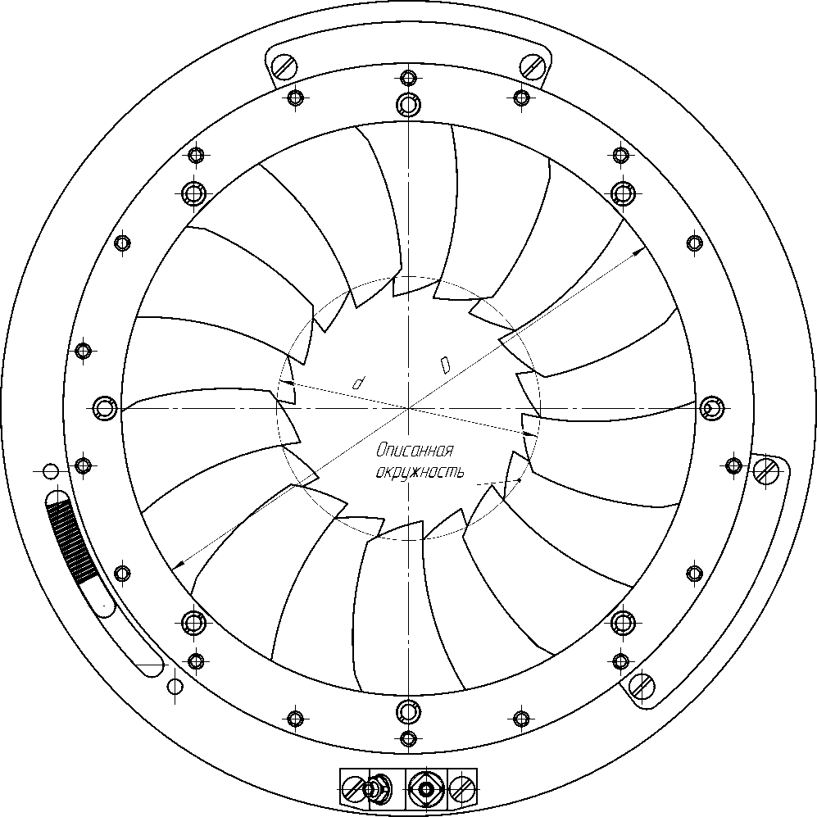
Рисунок 3.1 – Определение параметров перекрытия проходного
сечения
 |  |  |  |  | 170103.16.061.00.00.00 ПЗ | Лист  25
Изм. | Лист | № докум. | Подпись | Дата

Площадь перекрытия сечения вычисляется по формуле:
S = S − S = π D2 − π d 2 = π (D2 − d 2 ) , (1)
Пер D d 4 4 4
где:
- d – диаметр описанной окружности, мм;
- S – площадь описанной окружности в соответствии с
d

рисунком 3.1, мм²;
- D – диаметр проходного сечения, мм;
- S – площадь полностью перекрытого проходного сечения, мм²;
D

Определим величину перекрытия проходного сечения ΔПер в процентах:
π (D2 − d 2 )
Δ = S − S ⋅ = 4 D2 − d 2
D d 100% ⋅100% = ⋅100% =
Пер S π D2
d D2 (2)
4
1932 − 88,562 ⋅ 37249 − 7842,87
100% = ⋅100% = 78,4%.
1932 37249
С учетом элементов звездочек, расположенных внутри описанной окружности, истинный процент перекрытия будет больше чем 78,94%.
Однако, даже по вышеприведенным расчетам доля сечения, перекрываемого экраном, превышает минимально требуемые 75%, поэтому выбранная конструкция диафрагмы удовлетворяет заданному требованию.
  - Расчет динамики движения лепестков
    - Данная задача разбивается на три части:
- определение зависимости открытия диафрагмы от угла поворота кольца;
- определение параметров пружин механического привода;
- определение времени полного открытия диафрагмы.
3.2.2 Определение зависимости открытия диафрагмы от угла поворота кольца
 |  |  |  |  | 170103.16.061.00.00.00 ПЗ | Лист  26
Изм. | Лист | № докум. | Подпись | Дата

3.2.2.1 Установим зависимость между изменением (увеличением) диаметра открытого сечения диафрагмы и углом поворота кольца.
По мере открытия диафрагмы все ее лепестки, поворачиваясь вокруг штифтов, уходят в корпус. Диафрагма полностью открывается.
Отсчет поворотов кольца и лепестка ведется относительно оси g.
Проекции поворотов берутся на ось с в соответствии с рисунком 3.2.

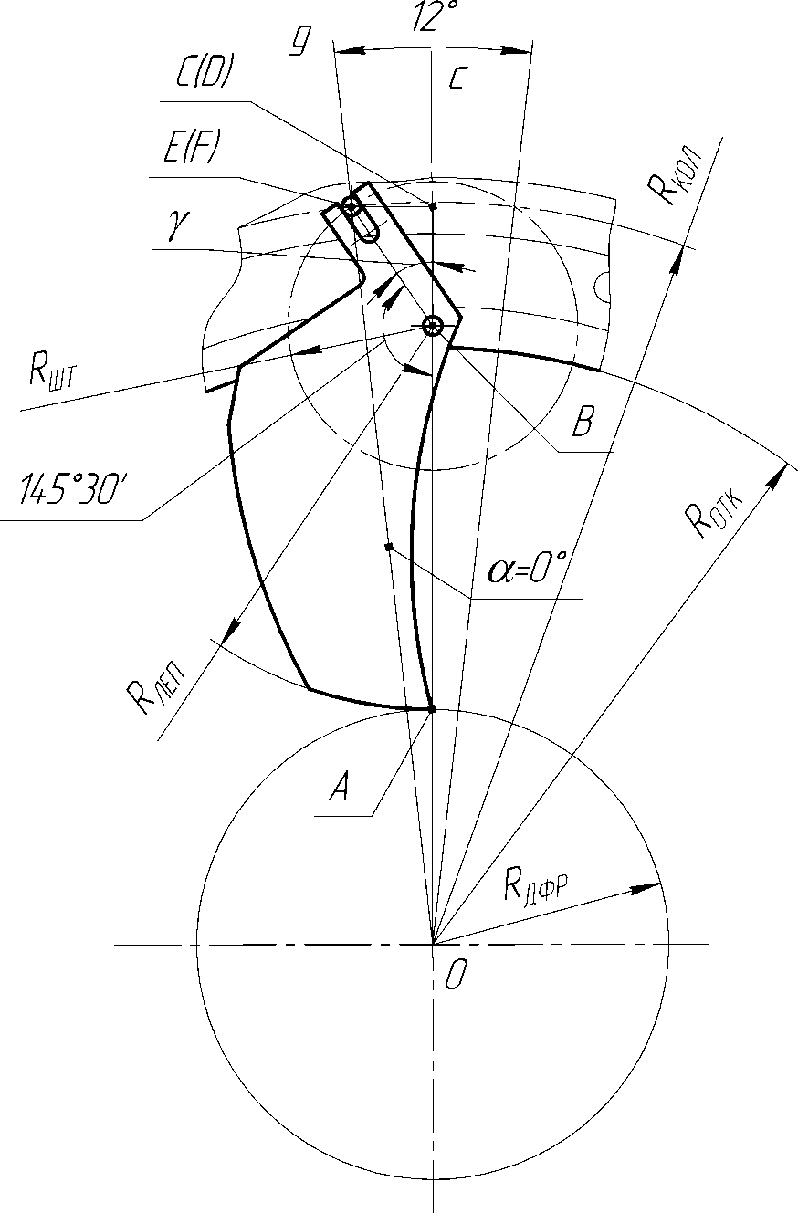
Рисунок 3.2 – Начальное положение лепестка
В связи с тем, что конструкция диафрагмы-экрана из лепестков имеет периодическую (через 20º) симметрию, достаточно установить нужную зависимость только для одного лепестка диафрагмы.
 |  |  |  |  | 170103.16.061.00.00.00 ПЗ | Лист  27
Изм. | Лист | № докум. | Подпись | Дата

В первоначальный момент времени в соответствии с рисунком 3.2 лепесток находится в положении, в котором диафрагма максимально перекрывает сечение.
Точка А в соответствии с рисунком 3.2 лежит на вершине лепестка и не перемещается относительно него.
Расстояние ОА=R_{ДФР} определяет радиус открытого сечения диафрагмы.
Расстояние AB= R_{ЛЕП} – является величиной постоянной и не изменяется при открытии диафрагмы.
Точка Е в соответствии с рисунком 3.2 перемещается по дуге окружности с радиусом, обозначенным как R_{ШТ}, а точка F в соответствии с рисунком 3.2 перемещается по дуге окружности с радиусом, обозначенным R_{КОЛ}. В начальном и конечном положении кольца эти точки совпадают. Данные окружности не изменяют своих радиусов вследствие конструктивных особенностей, следовательно, радиусы R_{ШТ} и R_{КОЛ} постоянны. R_{ОТК} – радиус проходного сечения.
Зададим углы:
- α – угол поворота кольца относительно нулевой оси g;
- ϕ – угол поворота лепестка R_{ЛЕП} относительно оси c;
- γ – угол между отрезком E(F)B и вертикальной осью c;
- угол 145□30' – постоянный, конструктивно заданный в соответствии с рисунком 3.2).
 |  |  |  |  | 170103.16.061.00.00.00 ПЗ | Лист  28
Изм. | Лист | № докум. | Подпись | Дата

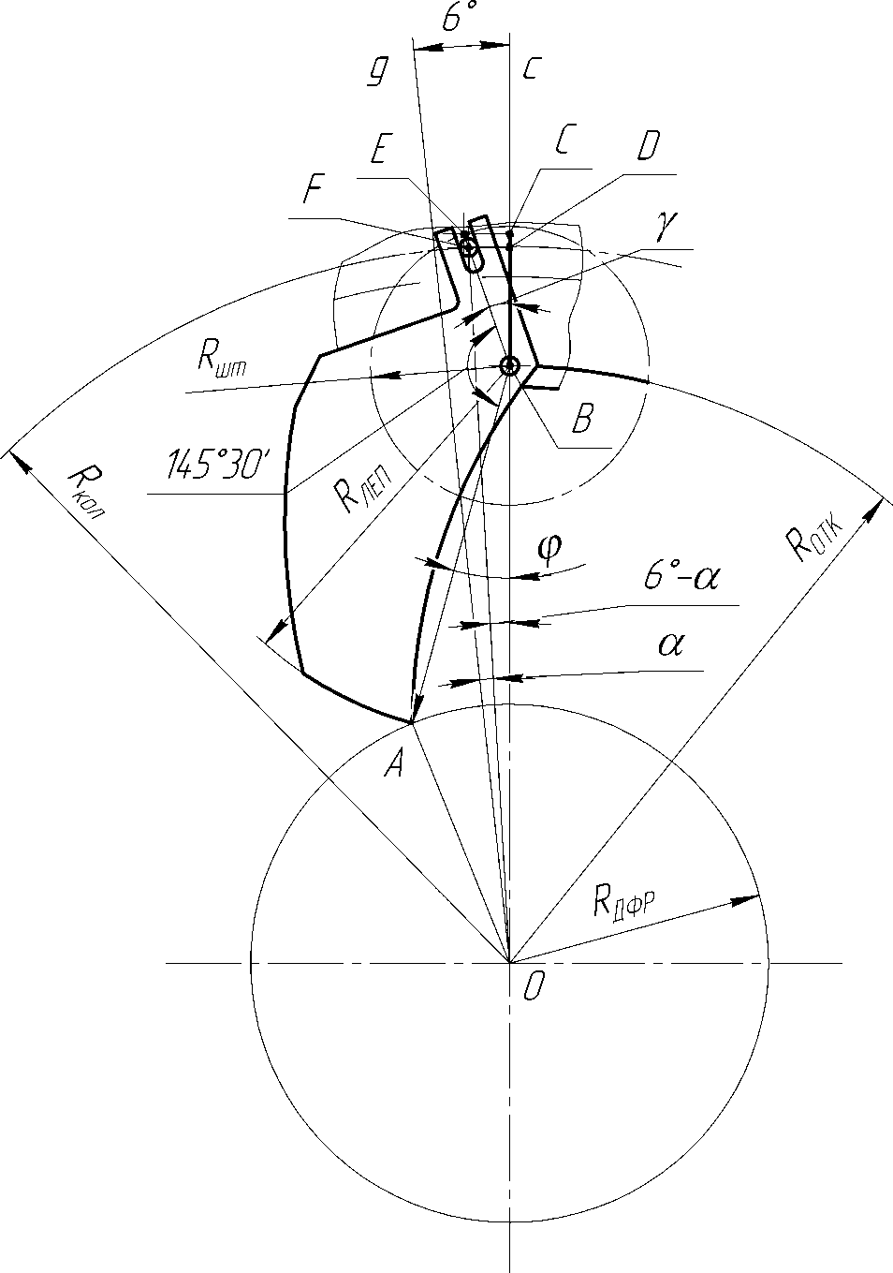
Рисунок 3.3 – Промежуточное положение лепестка
В промежуточном положении в соответствии с рисунком 3.3 при повороте кольца на угол α отрезок АВ поворачивается относительно точки B на вертикальной оси с на угол φ.
Рассмотрим треугольник ABO в соответствии с рисунком 3.3.
В данном треугольнике сторона AO= R_{ДФР} – переменная величина и зависит от угла φ.
Зависимость радиуса открытого сечения диафрагмы от угла поворота лепестка выразим в треугольнике ABO по теореме косинусов [6]:
RДФР = AO = AB + BO − 2 ⋅ AB ⋅ BO ⋅ cosϕ . (3)
2 2
 |  |  |  |  | 170103.16.061.00.00.00 ПЗ | Лист  29
Изм. | Лист | № докум. | Подпись | Дата

3.2.2.2 Определим зависимость диаметра открытого сечения диафрагмы от угла поворота кольца.
Найдем зависимость угла поворота лепестка φ от угла поворота кольца α в соответствии с рисунком 3.3.
Опустим перпендикуляры из точек E и F на ось с. Далее рассмотрим прямоугольные треугольники EBC и FDB.
Они подобны по трем углам (∠ECB=∠FDB=90º, ∠γ – общий,
∠BEC=∠BFD как углы при параллельных прямых EC и FC и секущей BE).
Рассмотрим треугольник OFD. В нем
sin(6□ − α ) = FD , (4)
FO
отсюда
FD = FO ⋅ sin(6□ − α ) . (5)
Рассмотрим треугольник EBC. В нем
sin γ = EC . (6)
EB
Подобие треугольников можно выразить коэффициентом подобия k, представляющим собой соотношение соответствующих сторон треугольников:
FD = k ⋅ EC , (7)
или EC = FD . (8)
k
В соотношение (7) подставляем формулу (4), получаем
EC = FO ⋅ sin(6□ − α ) . (9)
k
Подставляем выражение (8) в формулу (5), получаем
sin γ = FO ⋅ sin(6□ − α ) . (10)
k ⋅ EB
Отсюда находим γ :
 |  |  |  |  | 170103.16.061.00.00.00 ПЗ | Лист  30
Изм. | Лист | № докум. | Подпись | Дата

γ = arcsin(FO ⋅ sin(6□ − α )) . (11)
k ⋅ EB
В соответствии с рисунком 3.3 видно, что
ϕ = 180□ −145,5□ − γ = 34,5□ − γ , (12)
отсюда
ϕ = 34,5□ − arcsin(FO ⋅ sin(6□ − α )) . (13)
k ⋅ EB
После завершения поворота кольца лепесток займет свое крайнее положение в соответствии с рисунком 3.4.
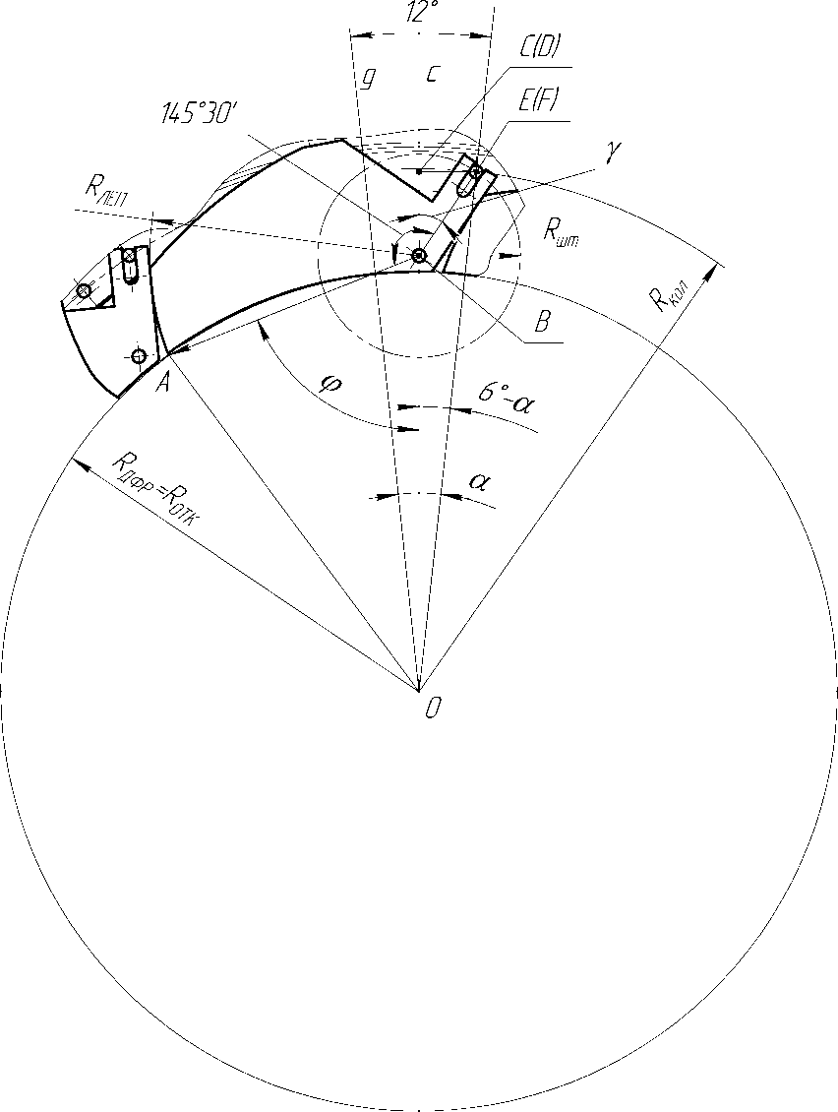

Рисунок 3.4 – Конечное положение лепестка Коэффициент подобия k также равен отношению периметров
треугольников, которые достаточно малы и близки друг к другу.
Поэтому примем k=0,95.
 |  |  |  |  | 170103.16.061.00.00.00 ПЗ | Лист  31
Изм. | Лист | № докум. | Подпись | Дата

Подставляем значение k, значения сторон FO, EB в формулу (13), получаем
ϕ = 34,5□ − arcsin 120 ⋅ sin(6□ − α )). (14)
(
0,95 ⋅ 23,33
Окончательная формула зависимости угла поворота лепестка φ от угла поворота кольца α примет вид
ϕ = 34,5□ − arcsin(5,414 ⋅ sin(6□ − α)) ; (15) подставив данное выражение в уравнение (3), получаем
RДФР = AB + BO − 2 ⋅ AB ⋅ BO ⋅ cos(34,5 − arcsin(5,414 ⋅ sin(6 − a))) , (16)
2 2 □ □

конечная формула имеет вид
DДФР = 2 RЛЕП + RШТ − 2 ⋅ RЛЕП ⋅ RШТ ⋅ cos(34,5□ − arcsin(5,414 ⋅ sin(6□ − α ))) .(17)
2 2

Результаты расчетов по данной формуле представлены в таблице 2.
Таблица 2 – Результаты расчетов диаметра открытого сечения в зависимости от угла поворота кольца
α DДФР , мм
0□ 76,00
1□ 77,96
2□ 83,16
3□ 90,62
4□ 99,63
5□ 109,66
6□ 120,41
7□ 131,67
8□ 143,33
9□ 155,3
10□ 167,74
11□ 180,54
12□ 193,5
 |  |  |  |  | 170103.16.061.00.00.00 ПЗ | Лист  32
Изм. | Лист | № докум. | Подпись | Дата

В графическом виде зависимость (17) представлена на рисунке 3.5.

250
200

150
100

50
0
1 2 3 4 5 6 7 8 9 10 11 12 13
Угол поворота кольца, градусов
Рисунок 3.5 – График зависимости диаметра открытого сечения от угла поворота кольца
В соответствии с рисунком 3.5 диафрагма полностью откроет проходное сечение диаметром 193 мм, указанное в разделе 1, при угле поворота кольца α =12□ . Угол поворота задан конструктивно правильно.

3.3 Выбор параметров пружин
Выбор параметров пружин проведем, основываясь на следующих условиях:
- механический привод должен обеспечивать полное открытие диафрагмы за интервал времени не более 1 секунды;
- пружины должны обеспечивать поворот подвижного кольца на ϕ ≈ 12° и лепестков на угол ϕ ≈ 68,6°.
Заданный интервал времени обеспечивается за счет оптимального выбора параметров упругих элементов – пружин (жесткости, длины и предварительного поджатия).
Из условий компоновки узла примем, что поворот кольца должен осуществляться под действием трех пружин одинаковой жесткости.
Для подбора параметров пружины воспользуемся таблицей данных [6].
 |  |  |  |  | 170103.16.061.00.00.00 ПЗ | Лист  33
Изм. | Лист | № докум. | Подпись | Дата
Диаметр открытого
сечения, мм

Исходя из условий компоновки, выберем пружину №207 ГОСТ 13770-68 [7] со следующими параметрами:
d = 0,8 мм - диаметр проволоки;
D = 8 мм – наружный диаметр пружины; z₁ = 10,97 Н/мм – жесткость одного витка;
P₃ = 30 Н – сила пружины при максимальной деформации; P₂ = P₃ ⋅(1 -δ) – сила пружины при рабочей деформации,
где δ – относительный инерционный зазор пружины сжатия, δ=0,05-0,25, примем δ=0,2; P₂ = P₃ ⋅(1 – δ) = 30⋅(1 – 0,2)=30·0,8=24 Н;
h – рабочий ход, h=25,2 мм;
f₃=2,735 мм – наибольший прогиб одного витка; P₁ = 10 Н – остаточная сила пружины;
z – жесткость пружины, z = (P₂ – P₁)/ h = (24 – 10)/25,2 =14/25,2=0,556 Н/мм; n = z₁/z – число рабочих витков, n =10,97/0,55=20 витков;
n₁=n+n₂ – число полных витков, n₂=1,5 – число опорных витков; n₁=n+n₂=20+1,5=21,5;
n₃=2 – число зашлифованных витков;

F₁ = P₁/z = 10/0,556 = 17,98 мм – остаточная деформация; F₂ = P₂/z = 24/0,556 = 43,165 мм – рабочая деформация;
F₃ = P₃/z = 30/0,556 = 53,95 мм – максимальная деформация;
H₃ = (n₁+1 – n₃)·d– высота пружины при максимальной деформации; H₃=(21,5+1 – 2)·0,8=16,4 мм;
H₀ = H₃ + F₃ = 16,4+53,95=70,35 мм – высота пружины в свободном состоянии;
H₁ = H₀ – F₁ = 70,35 – 17,98= 52,37 мм – высота пружины при остаточной деформации;
H₂ = H₀ – F₂ = 70,35 – 43,165 =27,18 мм – высота пружины при рабочей деформации;
 |  |  |  |  | 170103.16.061.00.00.00 ПЗ | Лист  34
Изм. | Лист | № докум. | Подпись | Дата

t=f₃+d=2,735 мм+0,8=3,5 – шаг пружины;
D₀=D – d=8 – 0,8=7,2 мм – средний диаметр пружины; L≈3,2·D₀n₁=3,2·7,2·21,5=495,36 мм – длина развернутой пружины.
Эскиз пружины представлен на рисунке 3.6.

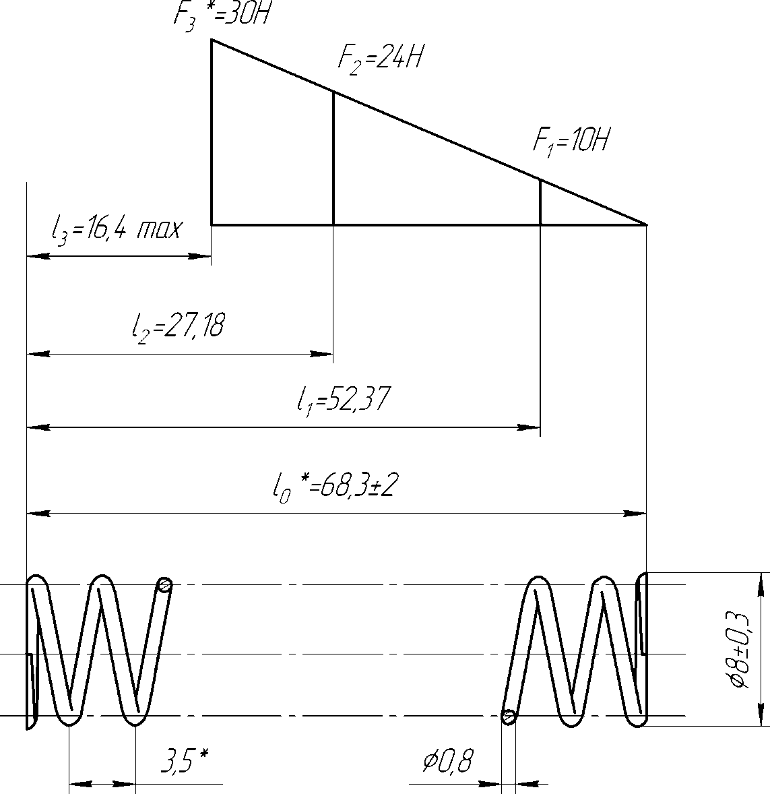
Рисунок 3.6 – Эскиз пружины УП

  - Определение времени срабатывания
    - При решении задачи главной степенью свободы выбран угол поворота кольца α.
Угол поворота ограничивается конструктивно проточкой корпуса, равной 12°
(0,21 радиан).
 |  |  |  |  | 170103.16.061.00.00.00 ПЗ | Лист  35
Изм. | Лист | № докум. | Подпись | Дата

Усилие взведения пружин передается через подвижные штифты кольца на пазы в лепестках. Лепестки поворачиваются относительно неподвижного штифта.
Оценим время срабатывания, учитывая силу поджатых пружин, перемещение кольца, массу подвижных элементов при задействовании.
В связи с симметрией конструкции, радиус инерции ρ равен радиусу
кольца R_{КОЛ} [8] в соответствии с рисунком 3.7.

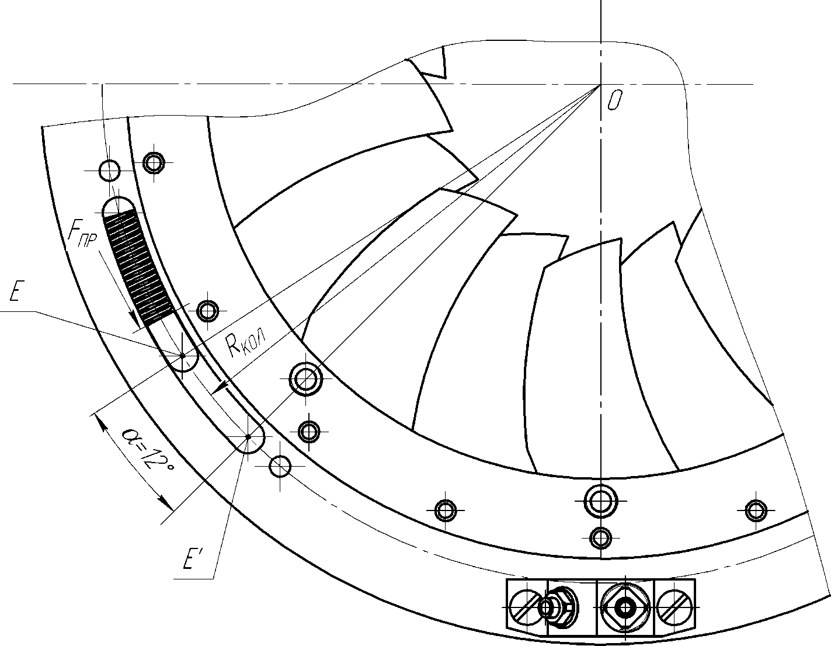
Рисунок 3.7 – Расчетная схема
Под моментом инерции JO понимается момент инерции всех подвижных элементов конструкции относительно оси симметрии кольца О [9]:
J0 = M ⋅ ρ , (18)
2
 |  |  |  |  | 170103.16.061.00.00.00 ПЗ | Лист  36
Изм. | Лист | № докум. | Подпись | Дата

где М – масса подвижных деталей определяется в среде ProEngineer: M=1,224 кг.
Момент инерции равен
2 −2 2
J0 =1,224 ⋅ 0,122 =1,82 ⋅10 кг·м (19)
Силой трения, вследствие больших конструктивных зазоров и малых коэффициентов трения выбранных материалов, можно пренебречь. Поэтому, предполагается, что механизм срабатывает только под действием усилий пружин без учета сил сопротивления.
Движение кольца опишем перемещением точки Е в положение Е’ на угол α в соответствии с рисунком 3.7. Уравнение движения кольца примет вид [10]:
d 2α
J ⋅ = F (Δα ) ⋅ R , (20)
0 dt 2 ПР КОЛ
2
где J 0 – момент инерции, кг·м ;
Δα – изменение угла поворота, Δα = α − α = 0,21 − 0 = 0,21 рад;
2 1

RКОЛ – радиус поворота, мм;
FПР - усилие в пружинах, Н.
Закон изменения усилия пружин имеет вид:
F (Δα ) = F − α ⋅ R ⋅ k , (21)
ПР 0 КОЛ

где k – жесткость пружин,
k = F0 − Fk . (22)
α ⋅ R
КОЛ

Общая начальная сила, действующая на кольцо, состоит из суммы сил трех одинаковых пружин:
F0 = 3F2 = 3 ⋅ 24Н = 72Н . (23)
при величине остаточной силы пружин
Fk = 3 ⋅ F3 = 3 ⋅10Н = 30 Н и при Δα=0,21 рад получаем
 |  |  |  |  | 170103.16.061.00.00.00 ПЗ | Лист  37
Изм. | Лист | № докум. | Подпись | Дата

k = 72 − 30 = 42 = 1,6 Н . (24)
0,21⋅122 25,62 мм
С учетом класса пружины II по [7] разброс жесткости одной пружины равен ±10%. Следовательно, суммарный разброс жесткости равен ±30%.
С учетом вышеприведенной формулы (21) и разброса характеристик пружин численное решение уравнения (20) в программе MathCAD в соответствии с рисунком 3.8 дает значение времени срабатывания от 28 мс до 46 мс.
0,35
0,3 k + 30% Номинальная
жесткость k
0,25
0,2 k – 30%
0,15

0,1

0,05

0
10 20 28 30 37 40 46 50
Время, мс

Рисунок 3.8 – Определение времени срабатывания
Поле допуска жесткости пружины значительно шире чем изменение жесткости при температурных перепадах от минус 50 до плюс 50ºС, поэтому в указанном диапазоне температур время срабатывания укладывается в допустимый временной интервал до 1-ой секунды с многократным запасом.
  - Прочностные расчеты
    - Расчет на прочность выступов кольца.
      - В состоянии готовности к срабатыванию пружины в механизме находятся в сжатом состоянии и воздействуют на выступы кольца, а само кольцо удерживается штоком привода.
Таким образом, под действием усилия FПР пружин, выступы кольца работают на срез.
 |  |  |  |  | 170103.16.061.00.00.00 ПЗ | Лист  38
Изм. | Лист | № докум. | Подпись | Дата
Угол поворота кольца, радиан

Проведем расчет состояния выступов под действием FПР . Составим расчетную схему в соответствии с рисунком 3.9.
Каждая из трех пружин действует на свой выступ. В виду симметричности конструкции расчет на срез можно провести только для одного выступа.
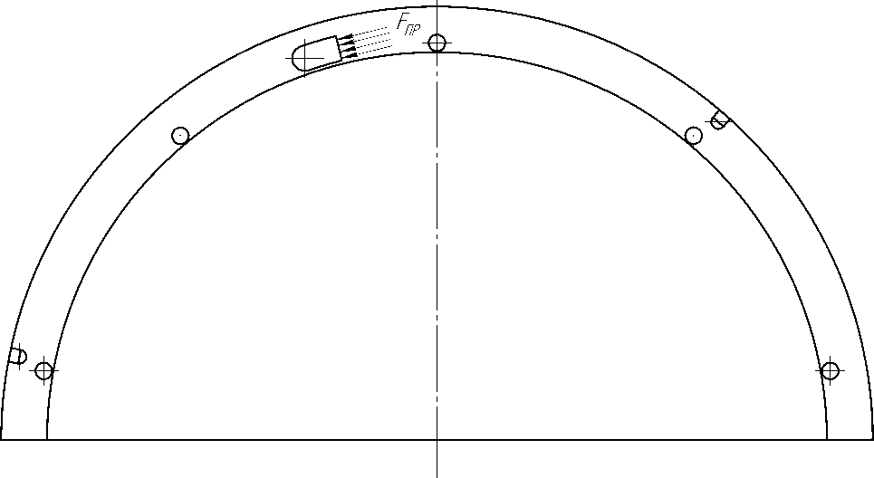
Рисунок 3.9 – Срезывающая сила выступов
Величину усилия, способного срезать выступы кольца, оценим по формуле [11]
F = S ⋅τ , (25)
СР В

где τ - предел прочности материала на срез, определяется по формуле [13]
В

τ = 0,6 ⋅σ , (26)
В В

где σ - предел прочности материала;
В

S – площадь сечения среза.
Стороны сечения среза, расположенные в окружном направлении, представляют собой дуги окружности, но, ввиду малости самого сечения по сравнению с радиусом кривизны, заменим его стороны прямыми линями в соответствии с рисунком 3.10.
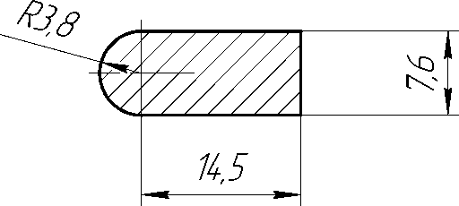
Рисунок 3.10 – Сечение среза
 |  |  |  |  | 170103.16.061.00.00.00 ПЗ | Лист  39
Изм. | Лист | № докум. | Подпись | Дата

Определим площадь сечения по формуле
S = S + 1 S , (27)
Пр 2 окр

где SПр - площадь прямоугольника со сторонами 14,5 и 7,6 мм;
Sокр - площадь кругового сектора с радиусом 3,8 мм.
Площадь сечения
S = 14,5мм ⋅ 7,6мм + 1 π ⋅ (3,8мм)2 = 1,102 ⋅10−4 м2 + 2,26 ⋅10−5 м2 =
2 (28)
= 1,33 ⋅10−4 м2 .
Предел прочности материала кольца (поликарбонат ПК-ЭТ-3,5 высший сорт, ТУ6-06-68-89), в связи с отсутствием характеристики, примем равным
пределу текучести материала σ ≈ σ .
В Т

Предел текучести равен: σ = 65 МПа [12], (29)
Т

Предел прочности материала на срез
τ = 0,6 ⋅σ = 0,6 ⋅ 65 МПа=39 МПа. (30)
В В

Срезающая сила
F =1,33 ⋅10−4 м2 ⋅ 39МПа = 51,48 ⋅102 Н. (31)
СР

FПР = 24Н FПР ≤ FСР .
Сила сжатия пружины меньше допустимой силы среза выступов кольца. Таким образом, выступы выдержат рабочие нагрузки.
    - Прочность экрана при действии инерционных перегрузок
      - Экран содержит 18 подвижных лепестков, расположенных в два слоя по 9 штук. Материал лепестков – сталь 20 ГОСТ 1050-2013. Чертеж лепестка показан на рисунке 3.11.
 |  |  |  |  | 170103.16.061.00.00.00 ПЗ | Лист  40
Изм. | Лист | № докум. | Подпись | Дата

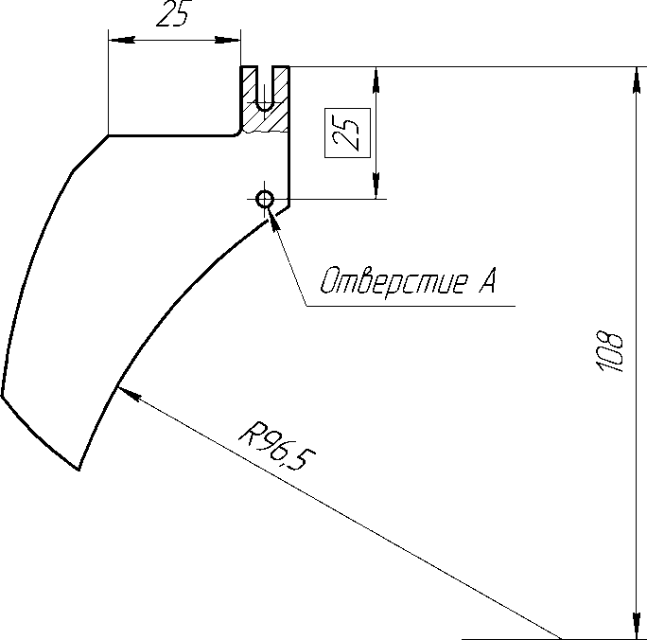
Рисунок 3.11 – Чертеж лепестка
3.5.2.2 Рассматривается напряженно-деформированное состояние экрана в условиях действия инерционных нагрузок: n_{y}=5 ед., n_{x}=5 ед. Расчеты проводятся методом конечных элементов.
Ограничение перемещений узлов лепестков осуществляется по опорным поверхностям, в соответствии с рисунком 3.11 (UX=0), и по цилиндрической поверхности отверстия А в соответствии с рисунком 3.11 (UY=0, UZ=0). Данным отверстием лепесток устанавливается на штифт, относительно которого осуществляется его поворот.
В связи с периодической симметрией конструкции в расчетной схеме рассматриваются три расположенные рядом лепестка – два из одного слоя, один – промежуточный из второго слоя лепестков в соответствии с рисунком 3.12.
Контакт соседних лепестков осуществляется по узкой площадке шириной 2 мм. Анализ состояния конструкции проводится по центральному лепестку.
Физико-механические характеристики материала лепестка указаны в таблице 3.
 |  |  |  |  | 170103.16.061.00.00.00 ПЗ | Лист  41
Изм. | Лист | № докум. | Подпись | Дата

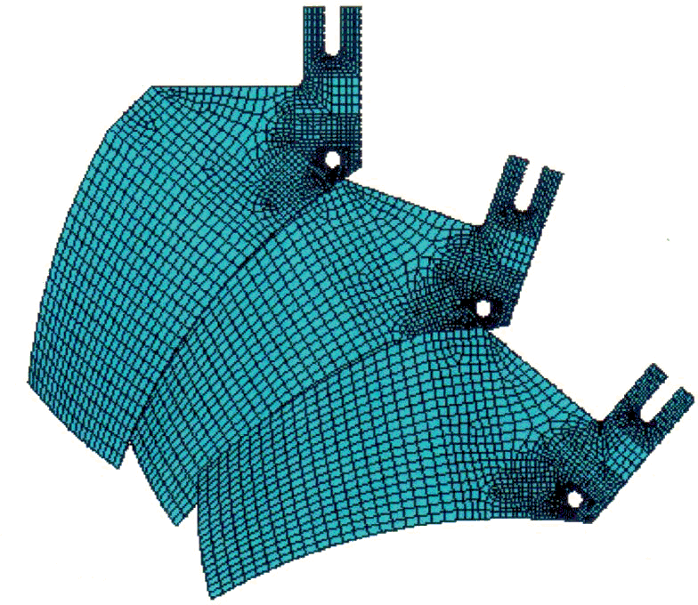
Рисунок 3.12 – Расчетная конечно-элементная модель экрана из лепестков Таблица 3 – Механические характеристики материала лепестков (сталь 20 ГОСТ 1050-2013).
Плотность, Модуль Коэффициент Предел
кг / м3 упругости Е, Пуассона, υ текучести
МПа σТ , МПа
7800 200000 0,3 245

При действии перегрузки n_{X}=5 ед. лепесток находится в упругой области деформирования. Напряженно-деформированное состояние приведено на рисунках 3.13, 3.14.
Максимальные эквивалентные напряжения по Мизесу локализуются в зоне поворотного отверстия А лепестка и не превышают величины 10 МПа в соответствии с рисунком 3.13. При этом коэффициент запаса по пределу текучести к_{Т}>10.
 |  |  |  |  | 170103.16.061.00.00.00 ПЗ | Лист  42
Изм. | Лист | № докум. | Подпись | Дата

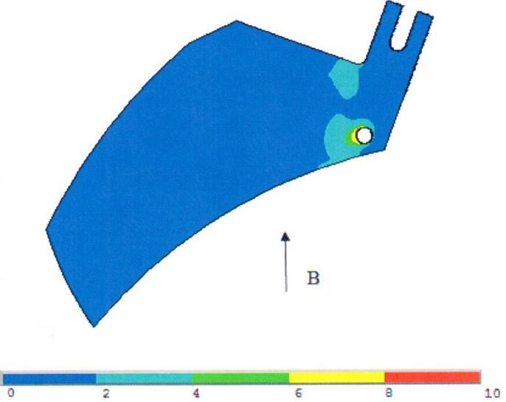
Рисунок 3.13 – Распределение эквивалентных напряжений по Мизесу в лепестке при действии перегрузки n_{X}=5 ед, МПа
Максимальные смещения в лепестке вдоль оси X – ΔMAX = 0,007 мм в
X

соответствии с рисунком 3.14. После снятия нагрузки лепесток возвращается к своему исходному положению.
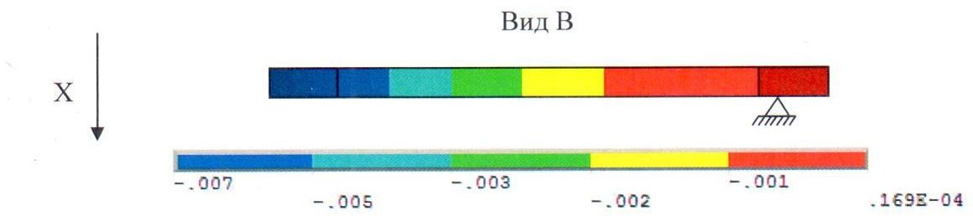
Рисунок 3.14 – Смещения в лепестке вдоль оси Х при действии перегрузки n_{X}=5 ед., мм

При действии перегрузки n_{y}=5 ед эквивалентные напряжения по Мизесу в лепестке не превышают 3 МПа в соответствии с рисунком 3.15, что существенно ниже предела текучести материала лепестка.
 |  |  |  |  | 170103.16.061.00.00.00 ПЗ | Лист  43
Изм. | Лист | № докум. | Подпись | Дата

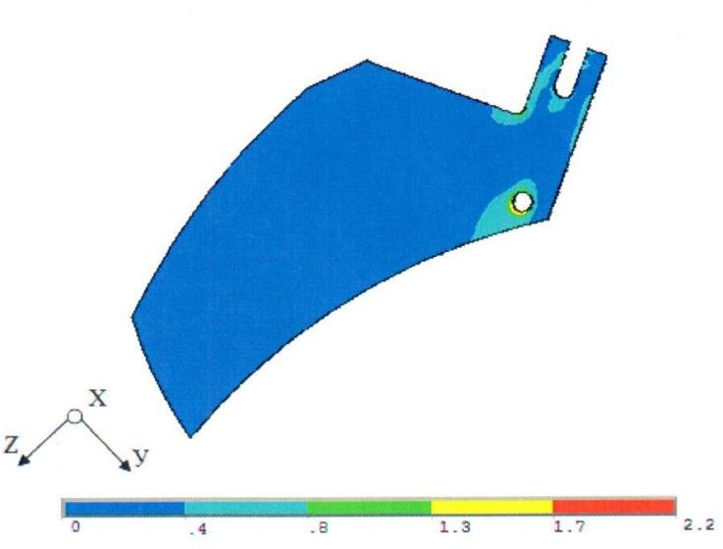
Рисунок 3.15 – Распределение эквивалентных напряжений по Мизесу в лепестке при действии перегрузки n_{y}=5 ед., МПа
Максимальные суммарные смещения в лепестке Δmax = 0,0008 мм в
Σ
соответствии с рисунком 3.16. После снятия нагрузки лепесток возвращается к своему исходному положению.
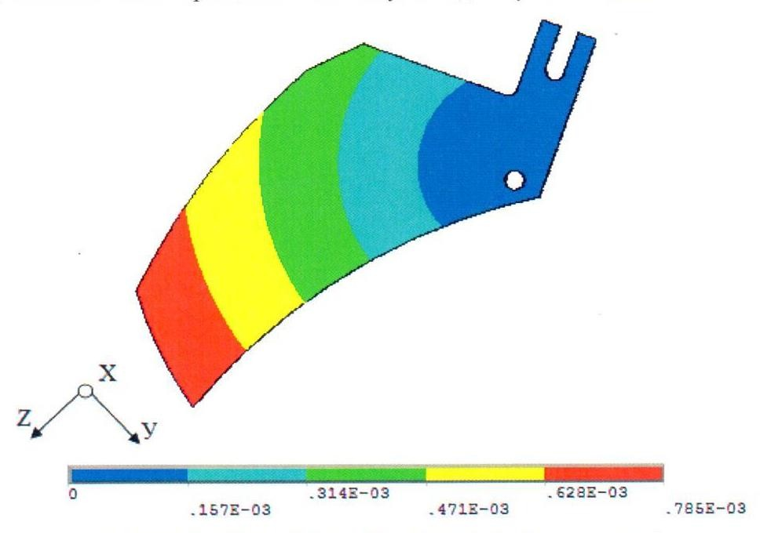
Рисунок 3.16 – Смещения в лепестке при действии перегрузки n_{y}=5 ед., мм Полученные по результатам расчетов максимальные значения напряжений и смещений в лепестке при действии перегрузок сведены в таблицу 4.
 |  |  |  |  | 170103.16.061.00.00.00 ПЗ | Лист  44
Изм. | Лист | № докум. | Подпись | Дата

Таблица 4. Максимальные напряжения и смещения лепестка
n, ед. σ экв max , МПа ΔMAX , мм n_{x}=5 ед. 10 0,0007
n_{y}=5 ед. 2 0,0008

3.5.2.3 Проведенные расчеты показали, что при действии вибрации с максимальной амплитудой ускорения 5 g лепестки работают в упругой области деформирования. Минимальный коэффициент запаса по пределу текучести материала лепестков составляет не менее 10. Перемещения лепестков (отклонение от плоскости лепестка) не превышают 1 мкм, что существенно меньше допусков на размеры.
Таким образом, лепестки при действии инерционных нагрузок сохраняют прочность, после снятия нагрузки на лепестки, экран возвращается к своему исходному положению.
Тем самым, работоспособность УП при действии инерционных перегрузок подтверждена.
  - Расчёт силовых характеристик механизма привода
    - Начальные условия
Эскиз механизма привода до момента его срабатывания, изображен на рисунке 3.17.
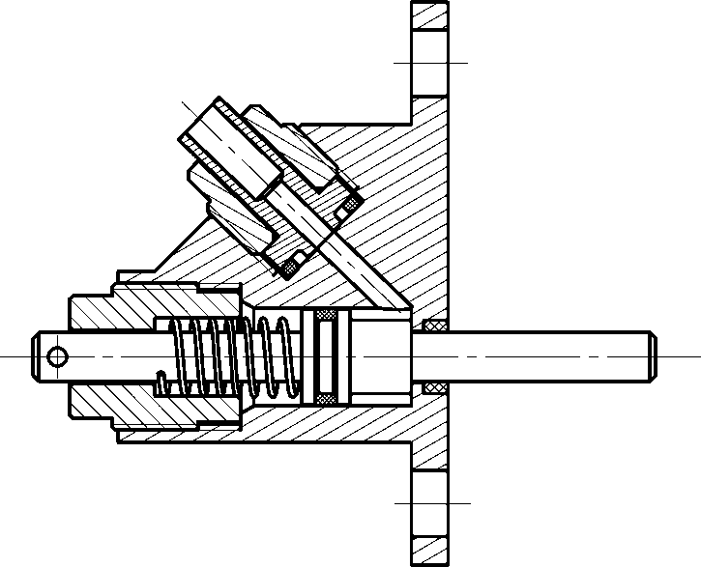
Рисунок 3.17 – Эскиз привода
 |  |  |  |  | 170103.16.061.00.00.00 ПЗ | Лист  45
Изм. | Лист | № докум. | Подпись | Дата

Необходимо обеспечить надежное удерживание штока при перегрузках не более 5 g. То есть обеспечить усилие поджатия штока, которое не допустит его перемещение с места и ложное срабатывание всего УП. При этом давления от газового источника должно быть достаточно для задействования УП.
    - Рассмотрим схему сил, действующих на привод в соответствии с рисунком 3.18. Ввиду достаточных конструктивных зазоров и наличием смазки, трением штока о поверхности металлических деталей можно пренебречь.
Сила противодействия N перемещению штока складывается из суммы сил трения FТР1 и FТР 2 , силы поджатия пружины FПР .
      - Определим силы трения в соответствии с рисунком 3.18.

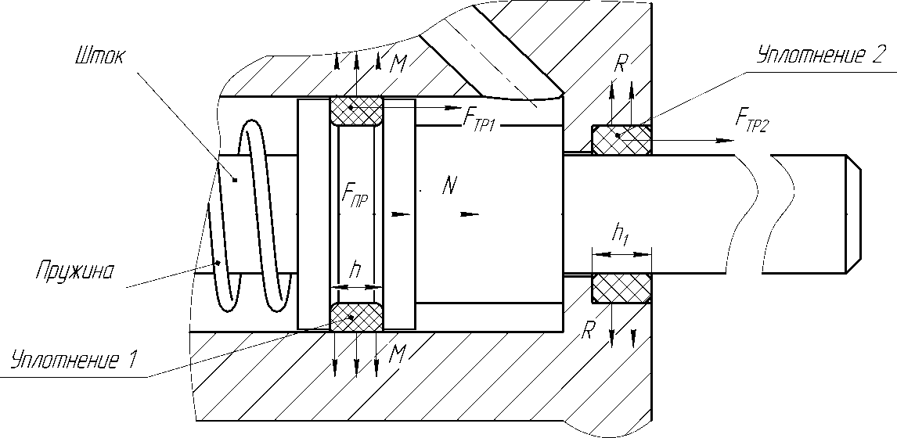
Рисунок 3.18 – Определение сил трения в приводе
Силы трения зависят от степени деформации резинового уплотнения и коэффициента трения пары резина – сталь.
Коэффициент трения резины по стали без смазки k=0,5, добавление смазки в конструкцию снижает его до значения k=0,15 [13].
Рассмотрим наихудший случай, когда смазка в приводе отсутствует и коэффициент трения максимальный.
Для начала оценим силу реакции резинового уплотнения на поверхность корпуса, чтобы определить силу трения FТР1 .
 |  |  |  |  | 170103.16.061.00.00.00 ПЗ | Лист  46
Изм. | Лист | № докум. | Подпись | Дата

Напряжения в резиновом уплотнении штока оцениваются по формуле:
ο = M , (32)
S
где M – сила реакции, S – площадь контакта кольца.
В то же время
ο = E ⋅ ε , (33)
где Е – модуль Юнга материала уплотнительного кольца;
ε = ΔD - деформация кольца, D – наружный диаметр резинового кольца в
D
свободном состоянии; ΔD - диаметр кольца в поджатом состоянии.
Приравниваем правые части уравнений (32) и (33)
M = E ⋅ ε , (34)
S
Из уравнения (34) выразим силу реакции M
M = S ⋅ E ⋅ ε (35)
S – Площадь контактной цилиндрической поверхности кольца о корпус привода
S = 2πrh , (36)
где r – радиус поверхности, h – ширина контакта резинового кольца. При r=0,004 м, h=0,0015 м по формуле (36) получаем
S = 2π ⋅ 0,004м ⋅ 0,0015м = 3,769 ⋅10−5 м2 . (37)
При ΔD=0,008 м; D=0,01 м получаем
ε = ΔD = 0,008 = 0,8. (38)
D 0,010
При E=0,004 ГПа [13] по формуле (34) получаем
M = S ⋅ E ⋅ε = 120,6 Н (39)
Отсюда сила трения в первом уплотнении
F = μ ⋅ M = 0,5 ⋅120,6Н = 60,3 Н. (40)
ТР1

Аналогично определяем силу трения во втором кольце. При r=0,0003 м, h₁=0,002 м площадь контактной поверхности
 |  |  |  |  | 170103.16.061.00.00.00 ПЗ | Лист  47
Изм. | Лист | № докум. | Подпись | Дата

S = 2π ⋅ 0,003м ⋅ 0,002м = 3,76 ⋅10−5 м2 . (41)
При ΔD=0,006 м; D=0,008 м получаем
ε = ΔD = 0,006 = 0,75 . (42)
D 0,008
Сила реакции оценивается величиной:
R = S ⋅ E ⋅ ε = 3,76 ⋅10−5 м2 ⋅ 0,004 ⋅109 Па ⋅ 0,75 =112,8 Н. (43)
Тогда сила трения во втором кольце:
FТР2 = μ ⋅ R = 0,5⋅112,8 = 56,4Н . (44)
Следовательно, максимальная сила противодействия перемещению штока равна:
NХуд = FПР + FТР1 + FТР2 = FПР + 116,7 Н. (45)
3.6.2.2 Теперь возьмем менее нагруженный случай, когда смазка в приводе присутствует, и коэффициент трения резины по стали уменьшается до k=0,15.
Силы трения равны:
F = μ ⋅ M = 0,15 ⋅120,6Н =18,09 Н, (46)
ТР1

F = μ ⋅ R = 0,15 ⋅112,8Н =16,92 Н. (47)
ТР2

Следовательно, сила противодействия перемещению штока равна:
NЛуч = FПР + FТР1 + FТР2 = FПР + 35,01. (48)
3.5.3 Рассчитаем цилиндрическую винтовую пружину сжатия, используемую в приводе в соответствии с рисунком 3.19.
Пружина обеспечивает поджатие штока. Он выступает из корпуса
на 17 мм. Ход штока ограничен цилиндрической резьбовой втулкой и равен 5 мм.
В соответствии с конструктивными требованиями выберем пружину№121 [6].
 |  |  |  |  | 170103.16.061.00.00.00 ПЗ | Лист  48
Изм. | Лист | № докум. | Подпись | Дата

Исходные данные:
материал – стальная углеродистая пружинная проволока l класса
2
ГОСТ 9389-75 σ в =265…305 кгс/мм ;
- D=6 мм – наружный диаметр витка пружины, мм;
- d=0,5 мм – диаметр проволоки;
- F , Н– усилие поджатия пружины при предварительной деформации;
1

- F₃=1,06 кгс=10,06 Н – сила пружины при максимальной деформации;
- z₁=0,376 кгс/мм – жесткость одного витка;
- h=5 мм – ход пружины.

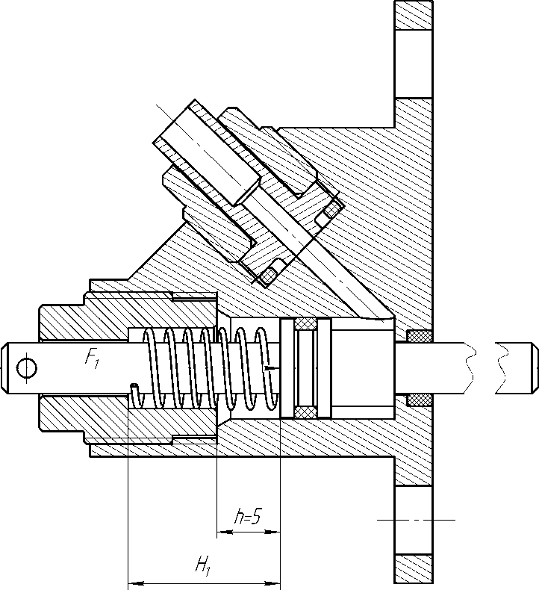
Рисунок 3.19 – Пружина при предварительной деформации Размеры пружины выбирались из условия возможности размещения её
в механизме.
- высота пружины в свободном состоянии – H =15мм.
0

- высота пружины при предварительной деформации в соответствии с рисунком 3.19 – H1 = 12 мм.
- высота пружины при рабочей деформации в соответствии с рисунком
3.20 – H2 = 7мм.
 |  |  |  |  | 170103.16.061.00.00.00 ПЗ | Лист  49
Изм. | Лист | № докум. | Подпись | Дата

- сила пружины при максимальной деформации равна:
F = F2 , (49)
3 1− δ
где δ – относительный инерционный зазор пружины сжатия, δ=0,05-0,25, примем δ=0,1;
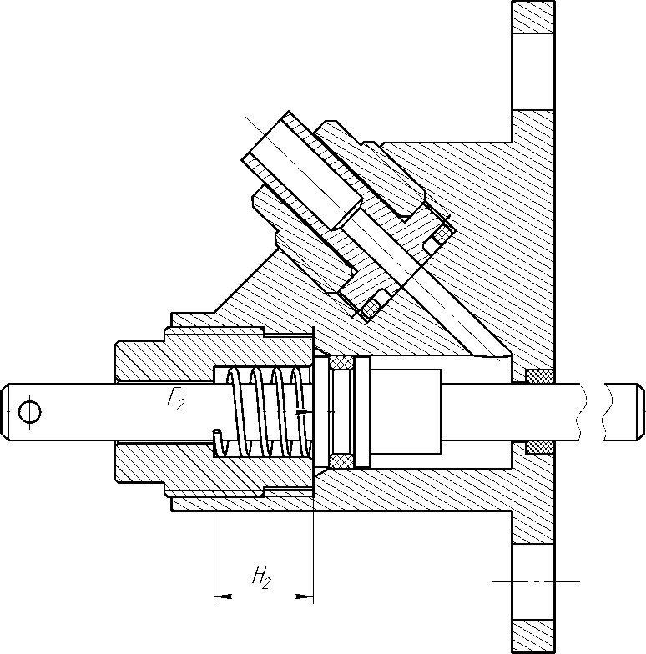
Рисунок 3.20 – Пружина при подаче газа в привод (рабочей деформации) Сила пружины при сработанном приводе в соответствии с рисунком
3.20
F2 = F3 ⋅ (1− δ ) = 1,06 ⋅ (1− 0,1) = 1,06 ⋅ 0,9 = 0,954 кгс. (50)
Связь между высотой пружины при рабочей деформации H 2 и высотой пружины в свободном состоянии H 0
H2 = H0 − P2 , (51)
где P2 - рабочая деформация, определяемая выражением
P = F2 . (52)
2 z

Отсюда выражаем жесткость пружины z
z = F2 = F2 = 0,954 = 0,954 = 0,106 кгс/мм. (53)
P2 H 0 − H 2 15 − 7 9
 |  |  |  |  | 170103.16.061.00.00.00 ПЗ | Лист  50
Изм. | Лист | № докум. | Подпись | Дата

Высота пружины в поджатом состоянии
H1 = H0 − P1 , (54)
где P1 - предварительная деформация, определяемая выражением
P = F1 , (55)
1 z
в то же время она выражается соотношением
P1 = H0 − H1 . (56)
Приравнивая правые части выражений (55) и (56), выражаем усилие поджатия пружины F1 при предварительной деформации
F1 = P1 ⋅ z = (H0 − H1 ) ⋅ z = (16 −12) ⋅ 0,106 = 0,424кгс = 4,24 Н. (57)
Число рабочих витков n
n = z1 = 0,376 ≈ 4 ; (58)
z 0,106
полное число витков n₁
n1 = n + n2 = 4 + 2 = 6 . (59)
Высота пружины при максимальной деформации
H3 = (n1 +1− n3 ) ⋅ d = (6 +1−1,5) ⋅ 0,5 = 2,75 мм. (60)
Руководствуясь [14], выберем максимально близкую по характеристикам стандартную пружину – Пружина 0,5х6,0х15,0. [14].
Согласно исходным данным для проектирования, сохранение работоспособности должно обеспечиваться при инерционных перегрузках n не более 5 g.
При перегрузках силы инерции не должны превышать равнодействующую силу привода N. То есть должно выполняться неравенство
T < (ΣFТР + FПР ) , (61)
где Т – массовая сила при перегрузке определяется по формуле:
T = m ⋅ n , (62)
 |  |  |  |  | 170103.16.061.00.00.00 ПЗ | Лист  51
Изм. | Лист | № докум. | Подпись | Дата

где m – масса штока, кг;
n – перегрузка, ед.
Массовая сила при m=0,006 кг и n=5 равна:
T = 0,006 ⋅5 = 0,03 Н. (63)
ΣF_{ТР} – сумма сил трения, определенных ранее. Силы трения берем из менее нагруженного случая:
ΣFТР = FТР1 + FТР2 . (64)
В формуле (60) при m=0,006 кг и ΣFТР = FТР1 + FТР2 =35,01 Н получим:
T = 0,003Н << (ΣFТР + FПР ) = 35,01 Н (65)
Неравенство соблюдается с большим коэффициентом запаса.
Таким образом, обеспечено гарантированное сохранение работоспособности после воздействия инерционных перегрузок до 5 g.
3.6.4 Расчет необходимого давления газового источника для срабатывания привода.
Для расчетов берем наиболее нагруженный случай, когда смазка в приводе отсутствует и силы трения максимальны.
Расчёт усилия перемещения штока для определения необходимого давления газа производится по формуле
P ≥ (ΣFТР + FПР ) . (66)
Усилие пружины при подаче газа возрастает, однако, по сравнению с силами трения эта величина мала и ее принимаем постоянной и равной силе F₂.
При ΣFТР = 116,7 Н, FПР = 9,54 Н по формуле (66) получаем
P ≥ (116,7 + 9,54)Н , (67)
P ≥ 126,24Н.
Давление газа определяется по следующей формуле
P = P , (68)
д S

где S – Суммарная площадь воздействия газа в соответствии с рисунком 3.21,
 |  |  |  |  | 170103.16.061.00.00.00 ПЗ | Лист  52
Изм. | Лист | № докум. | Подпись | Дата

определяемая по формуле
S = π (D2 − d 2 ) , (69)
4
D – большой диаметр штока,
d – малый диаметр штока.

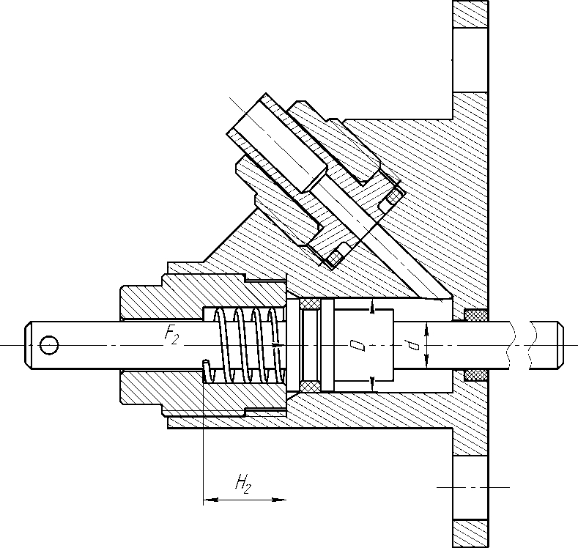
Рисунок 3.21 – Определение давления газа При D=7,8 мм, d=4 мм по формуле (68) получаем
S = π (7,82 − 42 ) = 35,22 мм², (70)
4
Таким образом, величина Pд равна
P = 126,24 = 3,58Н / мм 2 ≈ 3,6 МПа. (71)
д 35,217
Следовательно, давление газа для гарантированного срабатывания механизма должно быть больше 3,6 МПа.
Учитывая тот факт, что срабатывание системы должно производиться от газового источника, в котором рабочее давление газа 6 МПа, можно сделать вывод, что давления от газового источника для срабатывания механизма будет достаточно.
 |  |  |  |  | 170103.16.061.00.00.00 ПЗ | Лист  53
Изм. | Лист | № докум. | Подпись | Дата

  - Расчёт размерных цепей и их изменений при температурных перепадах
    - При проектировании возникает необходимость проведения размерного анализа, с помощью которого достигается правильное соотношение взаимосвязанных размеров элементов конструкции.
    - Целью размерного расчета является подтверждение того, что заданные чертежом размеры и их предельные отклонения обеспечивают после сборки составных частей изделия заданные параметры в пределах требуемой точности.
    - Для проведения размерного расчета примем следующие допущения:
      - температура деталей и сборочных единиц равна температуре окружающей среды;
      - температура сборки 20ºС;
      - геометрическая форма деталей и сборочных единиц с изменением температуры не меняется;
      - температурный диапазон работы от минус 50 до плюс 50ºС; Эскиз УП представлен на рисунке 3.22.
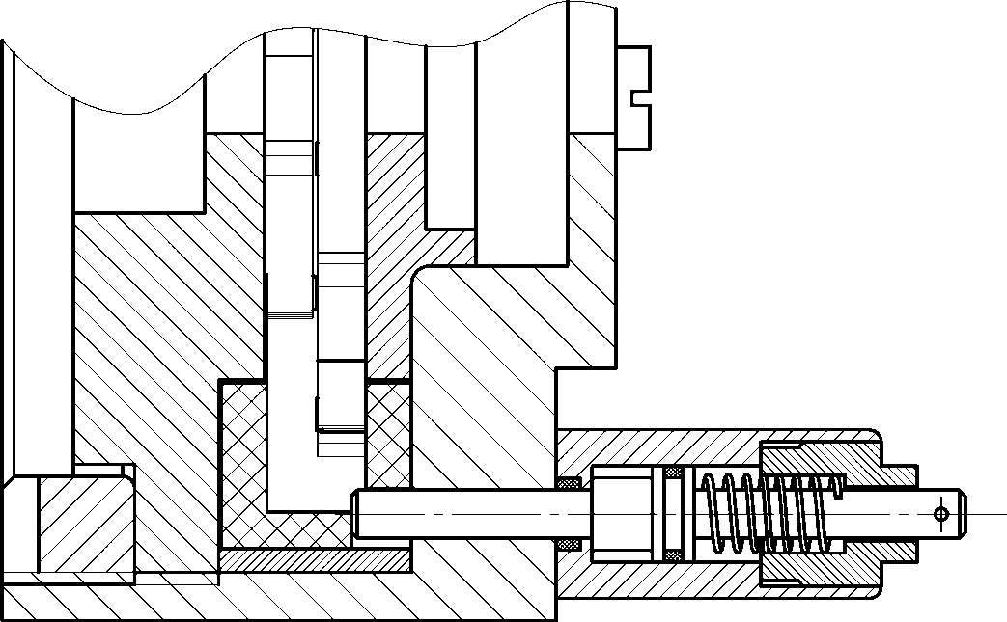
Рисунок 3.22 – Эскиз УП
 |  |  |  |  | 170103.16.061.00.00.00 ПЗ | Лист  54
Изм. | Лист | № докум. | Подпись | Дата

3.7.3.1 Работоспособность УП обеспечивается подвижностью кольца. То есть необходим гарантированный зазор Х между ободом и кольцом в соответствии с рисунком 3.23.
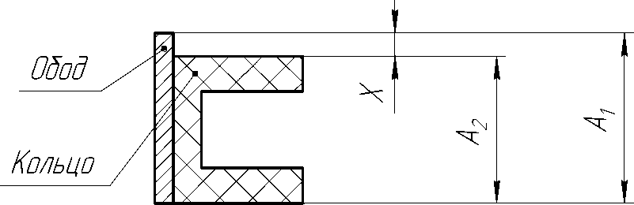
Рисунок 3.23 – Определение зазора Х Составим размерную цепь в соответствии с рисунком 3.24.
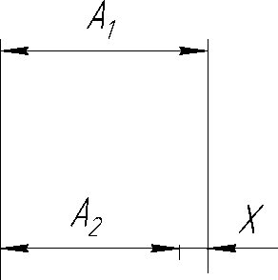
Рисунок 3.24 – Схема размерной цепи Введем обозначения:
- Х – замыкающее звено;
- А₂ – уменьшающее звено;
- А₁ – увеличивающие звено.
Определим предельные значения замыкающего звена путем решения обратной задачи.
Данные, необходимые для расчета, представлены в таблице 5. Таблица 5 – Исходные данные
 |  |  |  |  | 170103.16.061.00.00.00 ПЗ | Лист  55
Изм. | Лист | № докум. | Подпись | Дата
Размер | Наименование детали | Номинал, мм | Верхнее  отклонение, мм | Нижнее  отклонение, мм
A1 | обод | 16 | 0 | -0,11
A2 | кольцо | 15,8 | 0
X | зазор | искомое

Номинальный размер замыкающего звена Х определим по формуле
m n
X = ∑ Aj − ∑ Ak , (72)
j =1 k =m+1

m
где ∑ Aj – сумма размеров увеличивающих звеньев;
j =1

n
∑ Ak – сумма размеров уменьшающих звеньев;
k =m+1

j =1,2...m – порядковый номер звена;
m – общее число звеньев в размерной цепи, включая замыкающее;
n – число увеличивающих звеньев [15]. верхнее и нижнее отклонения размера Х
m n
верхнее – ΔXВ = ∑Δ jВ − ∑ΔkН ; (73)
j =1 k =m+1

m n
нижнее – ΔXН = ∑Δ jН − ∑ΔkВ ; (74)
j =1 j =1

где ΔXВ ,ΔXН , Δ jВ ,Δ jН ,ΔkВ , ΔkН – верхние и нижние отклонения замыкающего, увеличивающего, уменьшающих размеров соответственно [15].
Определим номинальный размер замыкающего звена
m n
X = ∑ Aj − ∑ Ak = A1 − A2 = 16 − 15,8 = 0,2 мм.
j =1 k =m+1

Верхнее отклонение размера замыкающего звена
m n
ΔXВ = ∑Δ jВ − ∑ΔkН = 0 − (−0,18) = +0,18 мм.
j =1 k =m+1

Нижнее отклонение размера замыкающего звена
m n
ΔXН = ∑Δ jН − ∑ΔkВ = −0,11 − 0 = −0,11 мм.
j =1 j =1

Таким образом, зазор между кольцом и ободом равен X = 0,2+0,18 .
−0,11

3.7.3.2 Определим, как меняется зазор при температурных перепадах.
 |  |  |  |  | 170103.16.061.00.00.00 ПЗ | Лист  56
Изм. | Лист | № докум. | Подпись | Дата

Температура сборки – t_{сб}=20ºС.
Минимальная температура – t_{min} – минус 50ºC. Максимальная температура – t_{max} – плюс 50ºC. Температурные изменения:
Δt −50□ C = 70□ – при t ,
min
Δt +50□ C = 30□ – при t .
max
Изменение зазора Х между ободом и кольцом при t_{min}:
При коэффициентах линейного расширения материалов деталей (см. табл.1) α =12,5;α = 63 получаем [16]:
1 2

ΔX −50□ C = ΔA − ΔA = Δt ⋅ ( A ⋅ α − A ⋅ α ) = 70 ⋅10−6 ⋅ (15,8 ⋅ 63 − 16 ⋅12,5) =
2 1 2 2 1 1
= 70 ⋅10−6 ⋅ (995,4 − 200) = 0,56мм.
Изменение зазора Х при t_{max}:
ΔX +50□ C = −ΔA + ΔA = Δt ⋅ (− A ⋅ α + A ⋅ α ) = 30 ⋅10−6 ⋅ (−15,8 ⋅ 63 + 16 ⋅12,5) =
2 1 2 2 1 1
= 30 ⋅10−6 ⋅ (−995,4 + 200) = −0,023мм.
Таким образом, зазор Х увеличивается на 0,556 мм при минус 50ºС и уменьшается на 0,023 мм при плюс 50ºС.
Номинальный зазор X = 0,2+0,18 может быть в пределах от 0,09 до 0,38
−0,11

мм. То есть существуют два случая – худший и лучший. В худшем случае этот зазор минимален и равен 0,09 мм.
В этом случае зазор равен
при t_{max} X +50 C = X + ΔX +50 C = 0,09 − 0,023 = 0,067 мм;
□ □
Худ.

при t_{min} X −50 C = X + ΔX −50 C = 0,09 + 0,56 = 0,65 мм;
□ □
Худ.

В лучшем случае номинальный зазор Х максимален и равен 0,38 мм.
В этом случае зазор Х равен
при t_{max} X +50 C = X + ΔX +50 C = 0,38 − 0,023 = 0,357 мм;
□ □
Луч.

при t_{min} X −50 C = X + ΔX −50 C = 0,38 + 0,56 = 0,94 мм;
□ □
Луч.
 |  |  |  |  | 170103.16.061.00.00.00 ПЗ | Лист  57
Изм. | Лист | № докум. | Подпись | Дата

3.7.4 Определим зазор между лепестками в соответствии с рисунком
3.25.

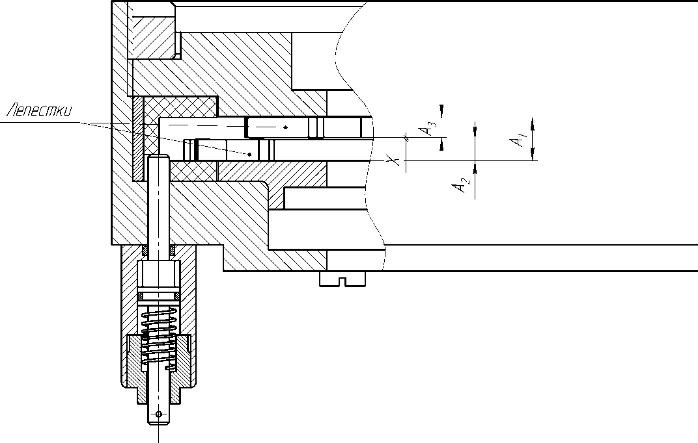
Рисунок 3.25 – Размерный расчет лепестков
Составим размерную цепь в соответствии с рисунком 3.26, занесем размеры в таблицу 8.
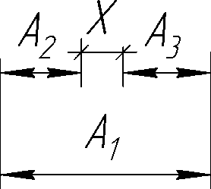
Рисунок 3.26 – Размерная цепь лепестков Таблица 8 – Исходные данные
 |  |  |  |  | 170103.16.061.00.00.00 ПЗ | Лист  58
Изм. | Лист | № докум. | Подпись | Дата
Размер | Наименование детали | Номинал, мм | Верхнее отклонение,  мм | Нижнее отклонение,  мм
A1 | Кольцо | 8,2 | +0,15 | 0
A2 | Лепесток | 4 | 0 | -0,18
A3 | лепесток | 4 | 0 | -0,18
X | искомое

Обозначения:
- Х– замыкающее звено;
- А₁– увеличивающее звено;
- А₂, А₃ – уменьшающие звенья
Определим номинальный размер замыкающего звена –
m n
X = ∑ Aj − ∑ Ak = A1 − ( A2 + A3 ) = 8,2 − (4 + 4) = 0,2 мм.
j =1 k =m+1

Верхнее отклонение размера замыкающего звена –
m n
ΔXВ = ∑Δ jВ − ∑ΔkН = 0,15 − (−0,18 − 0,18) = +0,51мм.
j =1 k =m+1

Нижнее отклонение размера замыкающего звена –
m n
ΔXН = ∑Δ jН − ∑ΔkВ = 0 − (0 + 0) = 0 .
j =1 j =1

Таким образом, зазор между лепестками равен X = 0,2+0,51 мм.
Его величина достаточна для сохранения их подвижности.
Коэффициенты линейного расширения материалов деталей (см. табл.1)
α = 63;α =12,5;α =12,5.
1 2 3

Изменение зазора Х при t_{min}:
ΔX −50□ C = ΔA + ΔA − ΔA = Δt ⋅ ( A ⋅α + A ⋅α − A ⋅α ) =
2 3 1 2 2 3 3 1 1
= 70 ⋅10−6 ⋅ (4 ⋅12,5 + 4 ⋅12,5 − 8,2 ⋅ 63) = 70 ⋅10−6 ⋅ (100 − 516,6) = −0,029мм.
Изменение зазора Х при t_{max}:
ΔX +50□ C = −ΔA − ΔA + ΔA = Δt ⋅ (− A ⋅ α − A ⋅ α + A ⋅ α ) =
2 3 1 2 2 3 3 1 1
30 ⋅10−6 ⋅ (−4 ⋅12,5 − 4 ⋅12,5 + 8,2 ⋅ 63) = 30 ⋅10−6 ⋅ (−100 + 516,6) = +0,012мм.
Зазор Х уменьшается на 0,029 мм при минус 50ºС и увеличивается на 0,012 мм при плюс 50ºС.
Номинальный зазор X = 0,2+0,51 может быть в пределах от 0,2 до 0,71 мм.
В худшем случае номинальный зазор Х равен 0,2 мм. Таким образом, зазор Х равен
 |  |  |  |  | 170103.16.061.00.00.00 ПЗ | Лист  59
Изм. | Лист | № докум. | Подпись | Дата

при t_{max} – X +50 C = X + ΔX +50 C = 0,2 + 0,012 = 0,212 мм,
□ □
Худ.

при t_{min} – X −50 C = X + ΔX −50 C = 0,2 − 0,029 = 0,171 мм.
□ □
Худ.

В лучшем случае номинальный зазор Х равен 1,09 мм.
Таким образом, зазор Х равен
при t_{max} X +50 C = X + ΔX +50 C = 0,71 + 0,012 = 0,722 мм,
□ □
Луч.

при t_{min} X −50 C = X + ΔX −50 C = 0,71 − 0,029 = 0,681 мм.
□ □
Луч.

Анализируя полученные результаты, видно, что при нормальной температуре и температурных перепадах кольцо вместе с лепестками, благодаря достаточным зазорам в конструкции, сохраняют подвижность, обеспечивая тем самым работоспособность УП.
 |  |  |  |  | 170103.16.061.00.00.00 ПЗ | Лист  60
Изм. | Лист | № докум. | Подпись | Дата

Список использованных источников

- ГОСТ 4784-97 «Алюминий и сплавы алюминиевые деформируемые».
- ГОСТ 1050-2013 «Металлопродукция из нелегированных качественных и специальных сталей. Общие технические условия».
- Материалы в машиностроении. Выбор и применение. Под ред. И.В. Кудрявцева в 5-ти т. – М.: Машиностроение, 1967 г.
- Марочник сталей и сплавов Под общей ред. А.С. Зубченко.– М: Машиностроение, 2001 г. – 672 с.: ил.
- Гальванические покрытия в машиностроении. Справочник. В 2-х томах/ Под ред. М.А.Шлугера. – М.: Машиностроение, 1985 – Т.1 1985 240 с., ил.
- Справочник конструктора-машиностроителя: Справочник/ В.И.Анурьев, В 3-х т. Т.1, Т.2, Т.3. – М.: Машиностроение, 1980. – 577с., 559с.
- ГОСТ 13770-68 «Пружины винтовые цилиндрические сжатия и растяжения II и III классов из стали круглого сечения».
- Краткий курс теоретической механики./ С.М. Тарг. – М.: Наука, 1967 – 480 с.
- Моменты инерции тел. Справочник/ М.М.Гернет – М.: Машиностроение, 1977. - 512 с.
- Теоретическая механика в примерах и задачах./ М.И. Бать: В 2-х т. Т.1. – М.: Физматгиз, 1963.- 484с.
- Расчёт на прочность деталей машин: Справочник/ И.А. Биргер. – М.: Машиностроение, 1993. - 640 с.
- ТУ6-06-68-89 «Поликарбонат. Технические условия»
- Справочник по элементарной физике. Н.И. Кошкин, – М.: Наука, 1982. – 312 с.
- ОСТ 95 2720-96 «Пружины сжатия. Конструкция и размеры»
- Тищенко О.Ф., Валединский А.С. Взаимозаменяемость, стандартизация и технические измерения – М: Машиностроение, 1977 – 351 с.
 |  |  |  |  | 170103.16.061.00.00.00 ПЗ | Лист  88
Изм. | Лист | № докум. | Подпись | Дата

- ОСТ 95 1072-93 «Цепи размерные. Методика расчета полной взаимозаменяемости»

 |  |  |  |  | 170103.16.061.00.00.00 ПЗ | Лист  89
Изм. | Лист | № докум. | Подпись | Дата

